

**Putování za duhou**

**ŠKOLNÍ VZDĚLÁVACÍ PROGRAM**

**pro předškolní vzdělávání**

**2020 - 2025**



***Motto.: „Putujeme za duhou, kterou máme v sobě“***

**Obsah :**

**I. Identifikační údaje o mateřské škole**

**II. Pedagogický záměr a filozofie školy**

**III. Obecná charakteristika školy**

**IV. Podmínky vzdělávání**

* Věcné podmínky
* Životospráva
* Psychosociální podmínky
* Organizace vzdělávání a denní režim
* Řízení
* Personální zajištění
* Spoluúčast rodičů

**V. Školní vzdělávací program – charakteristika**

* Obsah vzdělávání
* Metody a formy vzdělávání
* Podmínky pro vzdělávání dětí se speciálními vzdělávacími potřebami
* Zajištění vzdělávání dětí se speciálními vzdělávacími potřebami
* Podmínky a zajištění vzdělávání dětí od dvou do tří let

**VI. Evaluační systém**

**Přílohy :**

1/ Vstupní dotazník dítěte / zmapování potřeby podpůrných opatření/

2/ Hodnotící list dítěte /dosažená úroveň dovedností/

3/ Podpora emoční inteligence Dobrý start / pozitivní vzdělávání a výchova/

4/ Logopedická prevence 2020-25 Duhová ZOO/ rozvoj řeči a prevence vad/

5/ Prevence sociálně patologických jevů v MŠ 2020

6/ Rozvoj polytechnického vzdělávání 2020-25

7/ INSPIROMAT –zásobník projektů udržitelného rozvoje

8/Podpora dětí s odlišným mateřským jazykem



**I. Identifikační údaje o mateřské škole**

právní forma, název : **Mateřská škola, Praha 10, Benešovská 2291/28, příspěvková organizace**

IZO 600040895, IČ 70924198

zapsaná : v OR od 12.3. 2002 spisová značka Městský soud v Praze Pr32

datum zápisu školy do školského rejstříku 1.1.2005

adresa: Mateřská škola Benešovská 28/2291

Praha 10 – Vinohrady

PSČ 101 00

telefon: 271 735 731

odloučená pracoviště: Mateřská škola Na Sychrově 10

Praha 10 – Michle, telefon 272 681 044

Mateřská škola Hradešínská 17

Praha 10 – Vinohrady, telefon 224 253 873

provoz školy : 6,30 – 17 hodin

datová schránka : **2kakxh7**

e-mail: reditelka@e-msbenesovska.cz

zřizovatel: MČ Praha 10

ředitelka: Bc. Květa Voržáčková

statutární zástupce řed.: Eva Růžičková

web MŠ : www.e-msbenesovska.cz

školní vzdělávací program: PUTOVÁNÍ ZA DUHOU, čj. P MS 1/2020

tvůrci programu: tým pedagogů mateřské školy

editor – Květa Voržáčková

platnost dokumentu: od 1.9. 2020 do 30.8. 2026

schválila pedagogická rada 28.8.2020

**II. Pedagogický záměr a filozofie komunitní mateřské školy**



**Aktualizace školního vzdělávacího programu PUTOVÁNÍ ZA DUHOU pružně reaguje na nově vzniklé vzdělávací potřeby-podněcování dětí v hledání odpovědí na základní životní otázky.**

**Jací lidé budou nejdůležitější pro naši budoucnost?**

**Jaké praktické činnosti potřebujeme pro přežití v široké škále podmínek?**

* **Vnímání světa a života v souvislostech, schopnost a účinnost obnovy.**
* **Připravenost na změny jako životní styl, zdravý přístup k životu.**
* **Vnímání svého života v rámci celku, pozitivní myšlení.**
* **Budování vnitřního klidu a rovnováhy.**
* **Hledání vnitřního a vnějšího místa ve světě – uvědomovat si svou hodnotu, spoléhat se sám na sebe a lidi kolem sebe.**
* **Předávat hodnotu historie a zkušenosti společenství lidí.**
* **Pochopení zrcadlení se v očích jiných-správný vliv na formování člověka.**
* **Příprava domluvené strategie v případě nepředvídatelné situace.**
* **Základní potřeby k přežití člověka v kritických podmínkách**
* **Vedení k pokoře, vděčnosti a ohleduplnosti, k normální lidské slušnosti**

**Dalším strategickým plánem školy je podpora pozitivního chování dětí a rozvoj emoční inteligence.** Vycházíme z kladných emočních vztahů v rodině a snažíme se společně s rodiči využít tuto nejdůležitější dobu vývoje dítěte, kdy zkušenosti a návyky z mateřské školy si děti s sebou ponesou celý další život.

Snažíme se podporovat neformální vztahy s rodiči, být partnery ve společném výchovném působení a individuálně volit tu nejvhodnější metodu pro každé dítě. Školní vzdělávací program PUTOVÁNÍ ZA DUHOU má ve své vizi vytvoření prostoru sdílení a tvořivých činností, které jsou přínosné nejen pro nás, ale i pro ty ostatní.

        Pedagogové směřují děti k rozpoznávání svých pocitů, k jejich ovládání, učí je nebát se překážek a podporují jejich optimistické myšlení. Díky pozitivním emocím vytváří prostředí otevřenosti k citům, k chápání pojmů jako sympatie, soucit, přátelství. Celý kolektiv školy pomáhá pozitivním hodnocením konkrétních činností pěstovat u dětí sebedůvěru, chuť k objevování, ke tvořivosti, k navazování vztahů, ke schopnosti zhodnotit se, ocenit své jednání.

**V návaznosti na aktuální dění ve světě je záměr pedagogů cíleně posilovat kompetence dětí k udržitelnému rozvoji.**

* **Metodická kompetence** - dovednost zpracovávat a aplikovat věcné znalosti, systematicky zpracovat problémy a vyvodit jejich tvořivá řešení, identifikovat vzájemné souvislosti.
* **Sociální kompetence** – hledání řešení problémů společně s ostatními, konstruktivní spolupráce, používání kritického myšlení, solidárního chování.
* **Osobní kompetence** - schopnost organizovat vlastní každodenní činnost, schopnost dále se rozvíjet, navrhovat nové myšlenky v rozmanitých formách vyjádření a sdílet je s ostatními. Děti jsou vedeny k objasnění vlastní pozice v každodenním dění, v kontaktu s lidmi a přírodou, k projevení vlastního názoru, k tomu nebát se nesouhlasit.
* hluboce vnímat smysl pobývání všech žijících tvorů na Zemi
* empatie a schopnost vidět a ocenit různé perspektivy žití
* slušnost, spravedlnost a respekt ke všem jiným lidem
* dovednosti k vytváření, řízení a udržování komunit
* přijímání druhých „bez podmínek“
* znalost ekologie
* schopnost myslet systematicky
* schopnost myslet kriticky, řešit problémy kreativně
* aplikovat environmentální etiku v nových situacích
* schopnost posoudit důsledky lidských technologií a vidět dlouhodobé důsledky rozhodnutí
* význam rovnováhy na Zemi, pěstitelské a chovatelské činnosti lidí v možných podmínkách

* schopnost aplikovat ekologické znalosti do praxe praktické dovednosti k vytvoření a používání nástrojů, předmětů a postupů využívaných v udržitelných komunitách
* schopnost posoudit a případně se přizpůsobit při využívání energií a zdrojů
* schopnost přeměnit své přesvědčení do praktických efektivních aktivit
* odhadnout své síly a následky svých aktivit
* kritické myšlení – posoudit vliv vlastní aktivity na okolní dění a schopnost rozlišit funkční řešení od nefunkčního, práce s chybou
* věřit v zázraky a pomáhat je tvořit
* schopnost mít úctu
* pochopení významu činorodosti a pracovitosti v protikladu ke lhostejnosti, nevšímavosti a pohodlnosti
* aktivní spoluvytváření pravidel společného soužití
* demokratické rozhodování-schopnost plánovat, organizovat, řídit

a vyhodnocovat činnosti a hry / odhadovat rizika svých nápadů/

**Komunitní plán** v sobě zahrnuje akce a projekty, které vznikají z podnětu dětí, rodičů, pedagogů i partnerů školy: vítání nového školního roku, podzimní tvoření, uspávání ježků Na Sychrově s lampionovým průvodem, vánoční setkání, velikonoční dílna, oslava dne rodiny, pasování školáků, tvořivá odpoledne s různou tématikou, osvětová setkání s odborníky, komunitní setkání, akce podporující integraci dětí s odlišným mateřským jazykem.

Tyto akce doplňují ekologické pořady, divadelní představení, pohádkové spaní v MŠ. Většina dalších akcí a výletů je plánována podle aktuálních potřeb a přání jednotlivých tříd.

Zaměřuje své působení nejen na osobnost dítěte, ale i na rodinné prostředí, které je pro dítě v jeho vývoji stále nejvýznamnější. Rodinu chápeme jako základní a nejdůležitější prostředí dítěte, mateřská škola je však i pro funkční, harmonickou a kvalitní rodinu doplněním a posílením péče v oblasti nabídky odborně vedených aktivit s dostatkem podnětů.

1. **Obecná charakteristika školy**

Od 1. 9. 2016 Mateřská škola Benešovská sdružuje tři předškolní zařízení:

MŠ Benešovská - 2 třídy - kapacita 48 dětí

odloučené pracoviště Na Sychrově – 4 třídy - kapacita 116 dětí

odloučené pracoviště Hradešínská – 2 třídy – kapacita 47 dětí

**MŠ Benešovská** slouží jako mateřská škola od roku 1948. Zděná třípodlažní vila byla postavena v roce 1933. Obklopuje ji udržovaná zahrada se vzrostlými stromy a dřevěnými herními prvky. Prostředí vnitrobloku poskytuje dětem klidnou zónu k pobytu venku. Prostory školy prošly postupnou rekonstrukcí. V současné době je budova plně funkční pro účely předškolního zařízení včetně tělocvičny pro děti.

**MŠ Hradešínská** je jako mateřská škola využívána od roku 1951, zděný třípodlažní objekt byl původně obytnou vilou. Stylová fasáda z roku 1925 byla obnovena se zachováním původního stavu. Zahrada MŠ Hradešínská je koncipována jako pěstitelské plochy k zachování plodin pro život zpěvného ptactva s možností podílení se na péči o zeleň dětmi. Dřevěné zahradní herní prvky jsou poutavé a vyhovují potřebám dětí k volným hrám.

Obě vilové mateřské školy mají svou školní jídelnu. Svým položením, přístupem pedagogů a poskytovanou kvalitou vzdělávání se tyto školy již roky profilují jako rodinné školy. Jsou rodiči vyhledávány nejen pro svou polohu, ale již po několik generací si předávající pozitivní zkušenost z kvalitního předškolního vzdělávání.

**MŠ Na Sychrově** je roku 2014 zrekonstruovanýobjekt pavilonové mateřské školy. V současné době má k dispozici dva pavilony, které kapacitně odpovídají čtyřem předškolním třídám pro 112 dětí. Vybavení školy i zahrady je maximálně přizpůsobeno potřebám a přáním dětí a pedagogů a splňuje všechny hygienické i bezpečnostní podmínky. Provoz školní jídelny je vybaven moderní gastronomickou technologií a kapacita je připravena pro 112 dětí a 20 dospělých strávníků.

**IV. Podmínky vzdělávání**

**Věcné podmínky**

Snažíme se o vytváření klidného, povzbuzujícího prostředí. Prostory škol byly přizpůsobeny předpisům podlahové plochy, osvětlení i objemu vzduchu. Zařízení nábytkem splňuje všechny požadavky estetické, funkční a ergonomické. Vybavení školy je postupně podle potřeb dětí a pedagogů doplňováno. Dětský nábytek je zvolen tak, aby děti na hračky a pomůcky dobře viděly a mohly si je samostatně brát. Velký důraz je pedagogy kladen na samostatné správné uložení hraček po ukončení hry. Hračky jsou zdravotně nezávadné a je s rozmyslem volen estetický vzhled – ve velké míře jsou to dřevěné hračky. Děti se svými výtvory podílí na výzdobě školy-jsou umístěny nejen na nástěnkách pro rodiče, ale jsou i součástí trvalé výzdoby interiéru. Na budovy bezprostředně navazují zahrady umožňující dětem rozmanité aktivity a experimentování.

V MŠ Na Sychrově jsou nové hrací prvky pro děti dalším impulsem k volným hrám, při vyšších teplotách je možnost využít k osvěžení mlhoviště. Bezpečí dětem při hrách venku zajišťuje kvalitní dopadová plocha.

**Životospráva**

Strava dětí je vyvážená, její plnohodnotnost je sledována měsíčním spotřebním košem a dodržování zdravé technologie je samozřejmostí. Do jídelníčku jsou průběžně zařazována jídla z nových norem pro ŠJ a zajištěna pestrost nabídky. Pro rodiče dětí s omezeným stravování jsou týdně vytištěny jídelníčky, aby měli možnost s kuchařkami zkonzultovat vhodnost pokrmů pro dítě a domluvit se na případné vyřazení alergizující potraviny. Děti mají po celý den zajištěn pitný režim a mezi jídly jsou dodržovány vhodné intervaly. Děti nejsou násilně nuceny do jídla a je brán na zřetel požadavek rodinných návyků stravování dětí. K podávání jídla je kuchařkami přistupováno individuálně a děti mají možnost zvolit si porci i složení stravy samy. Děti se aktivně podílejí na prostírání a kultuře stolování. Formou projektů jsou děti vedeny k praktickým dovednostem- přípravě jednoduchých jídel, pečení perníčků, pohoštění rodičů. Jsou zařazovány aktivity udržitelného rozvoje, neplýtvání potravinami spolupracujeme s regionálními dodavateli.

Je zajištěn pravidelný denní rytmus i řád, který je ale dostatečně pružný a reaguje na události ve škole i potřebu rodiny. Děti jsou venku v co největší míře – zpravidla dvě hodiny dopoledne a hodinu odpoledne, pravidelně je sledována kvalita ovzduší a program pak přizpůsoben okamžitému stavu. V denním programu je respektována individuální potřeba aktivity spánku a odpočinku na lůžku. Děti, které nespí, po krátkém odpočinku na lehátku mají možnost využívat nespacích aktivit – relaxace na lehátku s didaktickou hračkou, individuálně s učitelkou při logopedických cvičeních, grafomotorických činnostech, dle svého zájmu pracují se sešitem portfolia dětí, vytvořeného týmem k průběžnému sledování vývoje dítěte. Tento čas je pedagogy využíván k individualizaci výchovného procesu a možnosti klidného záznamu aktuálních evaluačních hodnocení zjištěných v průběhu dne se zpětnou vazbou dítěte. Děti s menší potřebou spánku mohou také využívat čtenářský koutek. Pedagogové ve svých projevech dávají dětem příklad zdravého životního stylu, motivují je k využití chvíle klidu pro svůj odpočinek, seznamují je s možností meditace.

**Psychosociální podmínky**

Prostředí školy a chování celého týmu zaměstnanců směřuje k pohodě všech - naším cílem je šťastné a spokojené dítě, které se cítí tak bezpečně jako doma. Adaptační program v prvním měsíci a seznámení se specifiky jednotlivých rodin napomáhá k bezproblémovému zapojení všech dětí do života školy. Pedagogové dodržují pravidla individualizace a jejich přirozené a citlivé chování navozuje situaci klidu a pohody. Volnost dětí je vyvážena nezbytnou mírou společně vytvořených pravidel soužití v MŠ a dětem jsou dávány srozumitelné pokyny. Jsou podporovány kamarádské a přátelské vazby, které zpravidla přetrvávají i po odchodu do základní školy. Velký důraz je dáván na empatii pedagoga, s dětmi není manipulováno a nejsou zbytečně organizovány. Nezdravá soutěživost dětí a veškerá komunikace s dítětem, kterou pociťuje jako násilí a negativní slovní komentáře nemají v naší škole místo. Pedagog počítá s aktivní spoluúčastí dítěte. Vzdělávací nabídka odpovídá mentalitě předškolního dítěte a jeho potřebám. Vztahy mezi dětmi a dospělými jsou v souladu s morálními hodnotami a pozitivním přístupem k životu poskytují dětem přirozený vzor. Prosociální chování programově pedagog zařazuje do činností celého dne a monitoruje veškeré náznaky sociálně patologických jevů.

**Organizace vzdělávání**

Denní řád je pouze orientační a umožňuje reagovat na individuální možnosti dětí i na aktuální potřeby. Každé ráno jsou zařazovány zdravotně preventivní pohybové aktivity – pohybové hry, tanečky, aerobní či relaxační cvičení s prvky jógy. K potřebnému vývoji pohybových dovedností využívá MŠ Benešovská tělocvičnu v suterénu školy, MŠ Hradešínská tyto pohybové aktivity z důvodu prostorového omezení přesouvá jedno dopoledne v týdnu do gymnastického sálu s nářadím TJ Sokol Vršovice a MŠ Na Sychrově má možnost řízenou pohybovou aktivitu dětí provádět v nedalekém lesoparku. Pedagogové se po celý čas pobytu dětí ve škole věnují plně jejich vzdělávání a dbají při všech činnostech na dodržování pravidel bezpečnosti. Poměr spontánních a řízených činností je vyvážený. Během celého dne jsou děti podněcovány k vlastní aktivitě a uvědomění si svojí nezastupitelné role ve skupině. Snažíme se o to, aby děti měly čas svou hru dokončit. Pracují v různě velikých skupinách, věnují se experimentování, jsou vedeny k empatii – pomoci mladšímu či slabšímu v každé situaci. Děti jsou podle věku, podle individuálních dovedností dítěte a po konzultaci s rodinou umístěny do smíšených tříd mladších dětí a starších dětí. Je bráno na zřetel přání rodiny umístit do společné skupiny dětí sourozence. Plánování činností se odvíjí od zájmů dětí a jejich vzdělávacích potřeb. Pomůcky na činnosti jsou připravovány s potřebným předstihem s aktivní pomocí dětí a řízené činnosti jsou voleny tak, aby součástí poznávání světa bylo prožitkové učení všemi smysly. Organizace dne je v MŠ založena na modelu rodiny, vycházení si vstříc v potřebách slabších.

**Organizace dne**

|  |  |
| --- | --- |
| 6:30  -   8:00 | doba určená pro příchod dětí do mateřské školy a předání dětí  pedagogickým pracovníkům k předškolnímu vzdělávání, děti již přítomné v mateřské škole vykonávají volně spontánní zájmové aktivity |
| 8:00  -  8.45 | volné činnosti a aktivity dětí motivované pedagogickými pracovníky  zaměřené především na hry a zájmovou činnost |
| 8.45  -  9:00 | ranní cvičení, harmonizační aktivity, komunikační kruh |
| 9.00 – 9.15 | dopolední svačina |
| 9:15  - 9,45 | řízené činnosti a aktivity zaměřené na výchovu a vzdělávání dětí, na jejich citový, rozumový a tělesný rozvoj, prováděné podle školního vzdělávacího programu a v souladu se zaměřením jednotlivých tříd,  v případě příznivého počasí tyto činnosti probíhají v přírodě, na zahradě |
| 9,45 - 10:00 | osobní hygiena, příprava na pobyt dětí venku |
| 10:00 -12:00 | pobyt dětí venku, při kterém probíhají neřízené činnosti a aktivity,  zaměřené na praktické činnosti a polytechnickou výuku, s důrazem na volné pohybové aktivity, seznamování s přírodou, s přírodními jevy a s okolním světem (v případě nepříznivého počasí pokračují činnosti a aktivity zaměřené na výchovu a vzdělávání dětí ve třídách mateřské školy),  podpora dětí k udržitelnému rozvoji – hledání řešení udržení života na Zemi |
| 12:00 - 12:30 | oběd a osobní hygiena dětí |
| 12.30 – 13.00 | předávání dětí odcházejících po obědě, příprava na odpočinek |
| 13:00 - 14:30 | spánek a odpočinek dětí respektující rozdílné potřeby dětí, individuální práce s dětmi s nižší potřebou spánku, nespací aktivity |
| 14.30 – 14:40 | protažení, zdravotní cvičení s prvky jógy |
| 14,40 – 15:00 | odpolední svačina |
| 15:00 - 17:00 | volné činnosti a aktivity dětí -demokratický přístup k výběru a herní roli -  námětové hry, zájmové činnosti a pohybové aktivity dětí, v případě pěkného počasí mohou probíhat na zahradě mateřské školy, doba určená pro přebírání dětí zákonnými zástupci |

**Řízení školy**

Ředitelka školy v provozním a organizačním řádu, v náplni práce a osobních úkolech pracovníků jasně vymezuje povinnosti, pravomoci a úkoly. Péče o jednotlivé úseky je volena demokraticky dle zaměření jednotlivých členů týmu. Je cíleně podporováno sdílení mezi pedagogy, společné poskytování zdařilých projektů mezi jednotlivými pracovišti. Jedenkrát týdně se na každém zařízení konají organizační setkání, kde ředitelka mapuje potřeby jednotlivých škol a všech zaměstnanců. Informační systém v MŠ je z největší části formou ústního předání jak mezi pracovníky, tak v osobním jednání s rodiči. Důležitá data jsou přeposílána školním emailem k rukám zástupců a vedoucí učitelky. Nástěnky a webové stránky tyto informace v dostatečné míře doplňují. Pedagogové pracují jako tým, všem je dán dostatečný prostor a ponechány pravomoci. Podpora rodinné soudržnosti a sounáležitosti přispívá k pohodovému klima školy a tato skutečnost je velmi pozitivně vnímána z řad rodičů. Cítit se „jako doma“ je hlavním úkolem při motivaci a podpoře vzájemné spolupráce všech. Kontrolní a evaluační činnost není pouze formální-probíhá i formou sebereflexe. Zhodnocení každého školního roku je mapováno analýzou SWOT, dotazníkem mapujícím kvalitu školy. Zjištěné potřeby, návrhy zlepšení a dalšího vývoje jsou řešeny a zpracovány dokumentu, kterým je zahájena první školní rada v srpnu. Mateřská škola se snaží o pozitivní komunikaci se všemi partnery a vítá jakoukoli nabídku spolupráce ze stran rodičů, škol i ostatních organizací. Hodnotící dotazníky rodičů jsou nedílnou součástí posunu organizace a zdrojem úpravy aktivit, které jsou hrazeny z prostředků fondu rodičů. Neodmítáme pomoc odborníků a spolupráci s nimi i rodinou při řešení individuálních výchovných a vzdělávacích problémů dětí. V případě potřeby vhledu do problému školy zvenčí je iniciováno supervizní setkání.

**Personální zajištění**

V MŠ pracuje v osmi třídách 16 pedagogů, 1 chůva, 3 asistenti pedagoga a ředitelka školy. V každém zařízení je určen zástupce, který zajišťuje základní organizaci na pracovišti v případě nepřítomnosti ředitelky. Nepedagogičtí zaměstnanci jsou zastoupeni 7 kuchařkami, vedoucí školní jídelny, 3 školnicemi a pracovnicemi zabezpečující úklidové práce a práci provozních asistentů. Všichni pracovníci, kteří pečují o děti, mají předepsanou odbornou kvalifikaci. Tým funguje na základě vytvořených pravidel. Aktivní sebevzdělávání je předností všech a ředitelka tuto profesionalizaci podporuje pestrou nabídkou seminářů. Služby pedagogů a provozních pracovníků jsou skloubeny tak, aby plně vyhovovaly zajištění optimální péče o děti. Služby pedagogů jsou organizovány takovým způsobem, aby bylo zajištěno překrývání přímé pedagogické činnosti pedagogů každý den v maximální možné míře. Specializované služby, jako je logopedie, rehabilitace či jiná péče o děti se speciálními vzdělávacími potřebami, ke kterým předškolní pedagog není sám dostatečně kompetentní, jsou zajišťovány ve spolupráci s příslušnými odborníky. V kolektivu jsou empatičtí lidé, v jejichž zájmu je především péče o dítě, jeho bezpečnost, zdraví a pocitu klidu a pohody.

**Spoluúčast rodičů**

Mateřská škola navazuje na rodinnou výchovu vytvořením ideálních podmínek pro uspokojenípotřeb bezpečí a jistoty*,* které jsou v předškolním věku důležité s ohledem na prvotní citové a sociální vztahy k osobám nejbližším. Uvědomujeme si nutnost úzké a funkční spolupráce s rodinou dítěte, kterému dobré vztahy mezi rodiči a pedagogem pomohou při přijetí nového prostředí vrstevníků i dospělých. Denní styk rodičů s pedagogem napomáhá k vytvoření pozitivní spolupráce a lidský přístup pracovníků školy zanechává pocit klidu a spolehnutí, že je dítě v “dobrých rukou”. Zaměřujeme své působení nejen na osobnost dítěte, ale i na rodinné prostředí, které je pro dítě v jeho vývoji stále nejvýznamnější. Zde je velikou personální podporou školní asistent a dvojjazyčný asistent pro děti s OMJ. Pro splnění stěžejních cílů předškolního vzdělávání je nutné posílení kompetencí rodiny směrem k mateřské škole. Tato podmínka je významná nejen pro dítě a jeho správný a přirozený rozvoj, vede také k posilování odpovědnosti rodičů za dítě a umožňuje jejich větší účast v životě dítěte mimo rodinu.

Rodinu chápeme jako základní a nejdůležitější prostředí dítěte, mateřská škola je však i pro funkční, harmonickou a kvalitní rodinu doplněním a posílením péče v oblasti nabídky odborně vedených aktivit s dostatkem podnětů. Důležitým hlediskem chápání rodiny je již zmiňované pracovní vytížení rodičů, kdy mateřská školy plní svou sociální funkci a je pro dvoukariérové rodiny důležitou institucí zajišťující potřebnou péči o dítě v době jejich nepřítomnosti. Tuto funkci naplňuje mateřská škola ještě intenzivněji ve vztahu k neúplným nebo sociálně znevýhodněným rodinám a takovým, které plně nezvládají své rodičovské role. Podpora rodičovských kompetencí je v mateřské škole naplňována především vytvářením podmínek pro stabilní citovou vazbu mezi rodiči a dítětem, respektem k rodině jako k výchovnému partnerovi s právem na vlastní názor a nabídkou všestranné odborné poradenské pomoci.

Pedagogové pravidelně seznamují rodiče o vývoji dítěte, rodiče mají možnost v konzultačních hodinách nahlédnout do portfolia dítěte a evaluačních záznamů jednotlivých inteligencí. Chrání soukromí rodiny a zachovávají diskrétnost. Rodiče mají možnost podílet se na životě školy při různých na akcích – odpolední tvoření, anglický čaj o páté, vánoční setkání, zahradní slavnost ke Dni rodiny, povídání s rodiči se zajímavou profesí, koníčkem. Jako dárek v uspěchané předvánoční době je pořádáno “pohádkové spaní dětí ve školce”.

Daří se nám podpořit aktivní přístup rodičů při podpoře udržitelného rozvoje – akce na úklidu lesoparku, společná péče o zahradu školy.

**V. Školní vzdělávací program PUTOVÁNÍ ZA DUHOU– charakteristika**

Mateřská škola Benešovská poskytuje dětem předškolního věku výchovnou činnost podle vzdělávacího programu s názvem **Putování za duhou** motivovaný indiánským proroctvím *„Přijde čas, kdy bude Země a její ekosystém na pokraji zhroucení. Až se tak stane, ze všech kultur světa povstane nový lidský kmen… Tento kmen do lidských srdcí zasadí semínka moudrosti“*

Jeho plánování navazuje na Rámcový vzdělávací program pro předškolní vzdělávání, který určuje společný rámec a je východiskem elementárního vzdělanostního základu. Konkretizované výstupy upřesňují požadavky na jednotlivé očekávané výstupy v podobě činností a příležitostí tak, aby bylo zcela jasné, co by mělo dítě zpravidla na konci předškolního vzdělávání dokázat. Hlavním úkolem školního vzdělávacího programu mateřské školy Putování za duhou je vytvořit dítěti příznivé podmínky, které napomáhají dítěti v růstu, vývoji a učení. Důraz je kladen na fyzický a psychický, sociální, kognitivní a emocionální vývoj dítěte. Důležitým cílem je posílení zdravého sebevědomí dítěte s pozitivními zkušenostmi z procesu učení, poskytnutí možnosti interakce s ostatními. Snahy pedagogů se upínají k včasnému předcházení negativních jevů. Obohacujeme svět zkušenosti dítěte a směřujeme ho k zájmu o nové věci. Učíme děti žít s ostatními, umění spolu komunikovat, nacházet mezi vrstevníky kamarády pro život, hru i učení.

Vzdělávací program je zaměřen na podporu sociálního a emočního vývoje dětí. Podporuje pozitivní chování a rozvíjí porozumění emocím, sociální dovednosti a přátelství u malých dětí, začátky učení přijímat zodpovědnost za své činy, začátky porozumění procesu řešení problémů. Děti vedené podle tohoto principu vykazují zvýšenou emoční kompetenci, emoční seberegulaci a méně problémů v chování.

S pomocí konkrétních očekávaných výstupů stanovují pedagogové v rámci integrovaných bloků cílenou vzdělávací nabídku. Za základní strukturu našeho programu jsme si zvolili Teorii mnohočetných inteligencí H. Gardnera, který vytyčil osm typů inteligencí, podle toho, jakým obsahem se zaobírají. Na základě této teorie jsme položili v souladu s RVP PV a konkretizovanými očekávanými výstupy co nejefektnější cestu při plánování výchovně vzdělávací činnosti a následné evaluaci. Pomocí této teorie propojené s RVP se nám daří již v předškolním věku rozpoznat talent a ve spolupráci s rodinou pracovat s nadanými dětmi. Cyklus stanovení konkrétních vzdělávacích dílčích cílů, očekávaných výstupů - kompetencí pomáhá při plánování činností prožitkového učení a prostřednictvím her a potvrzuje soulad s RVP. Barevná duha prolíná plánováním činností i evaluačním procesem jako plnění přání dosáhnout daných cílů. Dítě by do základní školy mělo odcházet s tím, že pedagogickým působením na cestě předškolního věku by všechny barvy duhové cesty měly možnost zasáhnout do poznávání a vývoje dítěte a zanechat svou stopu.

Kurikulum stanovuje hlavní principy ve vztahu k dítěti a snaží se naplňovat úkoly a cíle, které jsou zde formulovány. Na prvním místě tohoto programu je kladen důraz na akceptaci vývojových specifik dětí předškolního věku s ohledem na každého jedince, jeho individuální možnosti a potřeby. Uznání základních lidských potřeb v přístupu k dítěti je stěžejní a zásadní podmínkou naplňování tohoto závazného dokumentu. Vzdělávací nabídka je dětem předkládána v podobě měsíčních integrovaných bloků, které rozvíjí jejich schopnosti, dovednosti, postoje i hodnoty a které rozšiřují jejich poznání. Nabízené činnosti dětem přináší-kromě nabývání a zdokonalování schopností a dovedností také poznatky, a to takové, které jsou pro děti předškolního věku smysluplné a jim srozumitelné, které jim umožňují lépe chápat svět kolem sebe a rozumět jeho dění, poznatky prakticky užitečné a využitelné v běžném životě, v dalším učení a poznávání.

Úkolem pedagogů je také vyrovnávat podmínky ke vzdělání dětí, které mohou být ovlivněny mírnými problémy až po závažné zdravotní obtíže, vedoucí k nepřipravenosti na základní školu. Již při nástupu dítěte do MŠ je mapována situace v rodině – odlišné životní podmínky, odlišné kulturní prostředí, jeho dovednost, nadání a specifika.

Podpůrná opatření, která jsou dětem s problémy nabízena, upravují pedagogické postupy, hledají ideální možnost intervence v oblasti forem metod výuky. Při I. stupni podpůrného opatření dochází ke zvýšené individualizaci vzdělání, je zpracován plán pedagogické podpory na 3 měsíce. Pokud zvolené opatření ani po této době nevede k očekávané změně, je třeba posouzení školského poradenského zařízení k posouzení vzdělávacích potřeb dítěte podpůrného opatření ve II. – V. stupni. V tomto případě k naplňování ŠVP je u těchto dětí volena personální podpora práce pedagoga.

**Popis a formy vzdělávání**

Vzdělávání je uskutečňováno ve všech činnostech a situacích, které se v průběhu dne vyskytnou, vyváženým poměrem spontánních a řízených aktivit. Specifickou formu představuje didakticky zacílená činnost, ve které pedagog s dítětem naplňuje konkrétní vzdělávací cíle formou záměrného i spontánního učení. Toto učení zakládáme na aktivní účasti dítěte, založené na smyslovém vnímání, prožitkovém a interaktivním učení, zpravidla ve skupinách a individuálně. Omezujeme učení předáváním hotových poznatků a slovních poučení. Všechny činnosti obsahují prvky hry a tvořivosti. Individuálních vzdělávacích plánů využíváme nejen k rozvoji dětí s odkladem povinné školní docházky, ale také k rozvoji dětí nadaných, dětí s odlišným mateřským jazykem a dětí se specifickými vzdělávacími potřebami. Mezi oblíbené formy naplňující záměry vzdělávání patří nadstandardní aktivity (společné akce dětí a rodičů, výlety, tematické přednášky, koncerty, divadelní představení apod.), které organizujeme v průběhu celého roku. DUHOVÝ ŠKOLNÍ VZDĚLÁVACÍ PROGRAM v základní podobě slouží pro všechna zařízení tří mateřských škol. Spolupráce aktivního předávání si zkušeností a podkladů pro vzdělávací práci umožňuje pracovat se základními měsíčními plány ve všech zařízeních současně. Představa o vzdělávací nabídce pedagogů na všech zařízeních se v mnohém shoduje. Proto lze integrované bloky-tematicky motivované loutkami Adámka a Aničky využít pedagogy na všech zařízeních k informovanosti rodičů o činnostech dětí. Specifičnost tematických bloků je v průběhu školního roku dotvářena týmem pedagogů a je předpokládán jejich osobitý vklad odrážející činnost v třídním programu a dlouhodobých projektech.

Pedagogickou radou bylo odsouhlaseno 15 týdenních projektů jako INSPIROMAT – v každé skupině dětí bude 2x ročně zařazen projekt s tématikou udržitelného rozvoje a prezentován k veřejnosti jako námět k zamyšlení nad stavem světa viděný dětskýma očima.

Vyhovující systém očekávaných výstupů jednotlivých inteligencí je shodný a je i nadále vhodný k využití činností integrovaných měsíčních bloků ve všech zařízeních. Pedagogické pracovnice se snaží děti nenásilnou a vhodnou formou motivovat tak, aby se dítě nerozvíjelo jednostranně. Metody a formy vzdělávání jsou uplatňovány prožitkovými činnostmi, kooperativní hrou, situačním učením, spontánním sociálním učením založeném na principu přirozené nápodoby s prvky kritického myšlení. Snažíme se o zařazování práce s prvky kooperace, mezi něž patří vzájemná komunikace, řešení dětských konfliktů, vzájemné naslouchání či vyjádření souhlasu a nesouhlasu. V kooperativních hrách, kdy se hráči snaží o jeden společný, všemi žádoucí cíl, tak nikdo neprohrává, děti si hrají s druhými, ne proti druhým.

Prostor je ponechán demokratickému rozhodování - schopnost plánovat, organizovat, řídit a vyhodnocovat činnosti a hry / odhadovat rizika svých nápadů/

**Obsah vzdělávání**

Řízené činnosti se provádějí formou tematických celků, které souvisejí s každodenním životem dítěte. Jejich obsahy rozšiřují a člení pohled na obklopující svět dítěte. Základem učení je osvojení si znalosti a to na základě ovlivňování mezi dospělým a dětmi. Dítě je vedeno a motivováno k tomu, aby z něj postupně vyrostl aktivní vypravěč i posluchač, upevňuje si vyjadřování a diskutování o svých pocitech, přáních, názorech a svých postřehů a úvah. V předškolní výchově rozvíjíme soustředění, vnímání a myšlení dítěte. Ve vývoji matematického a logického myšlení je důležité, aby si dítě uvědomovalo své přemýšlení, rozumělo pojmům a mělo možnost zkoumat a analyzovat ve svém okolí. Není opomíjena ani etická a sociálně kulturní výchova. Pokud se v rodině vyskytne náboženské vyznání či alternativní životní názor, je toto pedagogy respektováno. Dětem je dána možnost k poznání a zážitkům v přírodě, je vedeno k vnímání všemi smysly a v ekologické výchově je podporována úcta k přírodě. Pomocí pohybu a her jsou rozvíjeny pohybové schopnosti a v motorice, děti jsou zdokonalovány v ovládání pohybu a koordinaci. Kreslením, sestrojováním, hrou na hudební nástroj, dramatizací, tancem a pohybem se děti učí tvořivosti, představivosti a samostatnému vyjadřování. Děti jsou vedeny k trpělivosti při tvořivé práci, k dokončení započaté činnosti a k ocenění jak své práce, tak práce druhých. K dosažení daných cílů předškolní výchovy je důležité, aby pedagogové i rodiče našli společnou cestu.

Putování za duhou

**“Odpovědnost za to, s čím se dítě do života vypraví, neseme my, dospělí”**

Ke každé barvě DUHY - inteligence jsou v ŠVP určeny **KONKRETIZOVANÉ**  **očekávané výstupy RVP PV,** k jejichž naplňování směřujeme a lze je považovat pro dítě předškolního věku v této oblasti za dosažitelné. Každé dítě si určuje míru odpovídající jeho potřebám a možnostem.

V třídních vzdělávacích programech je ŠVP brán jako východisko pro plánovitou přípravu TVP, který je určen konkrétní třídě, obsahem odpovídající věku, možnostem, zájmům a potřebám dětí. Tyto materiály jsou pedagogy zpracovávány a dotvářeny průběžně v takové podobě, která jim vyhovuje.

Vzdělávací nabídka je vybírána s ohledem na typ komunitní školy. Zvláštní pozornost je věnována dětem s individuálními vzdělávacími potřebami. Měsíční plány společně vytvořené pedagogy provází loutky Adámka a Aničky, kteří podporují motivaci k emočním aktivitám tematických celků a jsou zpravidla rozpracovány do 20 tematických bloků. V rámci tříd jsou doplňovány dílčími projekty, se kterými je seznámena i rodičovská veřejnost a je žádoucí i jejich aktivní účast. Tyto týdenní podtémata mohou být operativně měněna podle momentální potřeby pedagoga a akcí školy, kde je patrná diferenciace sloučených škol.

Duhové inteligence – oblasti vzdělávání

*1/ PŘÍRODNÍ- příroda živá a neživá, fauna a flora, vnímání přírody, pozorování, pěstování rostlin, roční období, podnebí, učíme se z jejích jevů, pobýváme v ní, vliv člověka na životní prostředí, kontakty se zvířaty, naše tělo a smysly*

*2/ POHYBOVÁ- sport a zdravá výživa, ochrana osobního fyzického zdraví při sportu a hře, sportovní ,pohybové, herecké, taneční aktivity, grafomotorika, jemná a hrubá motorika*

*3/ LOGICKO-MATEMATICKÁ- číselné a matematické pojmy, porovnávání, značky a piktogramy, základní geometrické tvary, manipulace s předměty, pokusy, skládanky, hlavolamy, labyrinty, počítání, stolní hry*

*4/ INTERPERSONÁLNÍ- vztahy mezi lidmi – domov, škola, obec, členové rodiny a vztahy mezi nimi, pravidla vzájemného chování, doma, ve škole na veřejnosti, herní pravidla, týmová práce, spolupráce a kooperace, skupinové hry, empatie, přátelství, společenské akce, schopnosti a nálady druhých lidí*

*5/ INTRAPERSONÁLNÍ- osobnost dítěte, fyzické i psychické vlastnosti, dovednosti, ochrana osobního bezpečí, vlastní já, mít svůj názor, cit, prožitek, přání, nezávislost, klid, vnitřní svět, reakce na změnu, krizový stav*

*6/ PROSTOROVÁ- prostorové pojmy a souvislosti v prostoru i rovině, zrakové představy, vybarvování, orientace v prostoru mikro i makro, kreslení, tvoření a sestavování, ilustrace, foto, vnímání vesmíru*

*7/ HUDEBNÍ- svět hudby, zpívání, rytmizace poslech hudby, hra na nástroje, tanec, hudba + pohyb, hudebně pohybové improvizace*

*8/ VERBÁLNÍ - dorozumívání se mezi lidmi, sdělování, čtení, vyprávění a poslech příběhů, rýmy, slovní hry, rozhovory, divadlo, film, knihy*

**Podmínky pro vzdělávání dětí se speciálními vzdělávacími potřebami**

Dítě se speciálními vzdělávacími potřebami je dítě, které k naplnění svých vzdělávacích možností nebo k uplatnění a užívání svých práv na rovnoprávném základě s ostatními potřebuje poskytnutí podpůrných opatření. Podpůrná opatření se podle organizační, pedagogické a finanční člení do pěti stupňů. Podpůrná opatření prvního stupně uplatňuje škola i bez doporučení školského poradenského zařízení na základě plánu pedagogické podpory. Podpůrná opatření druhého až pátého stupně lze uplatnit pouze s doporučením ŠPZ. Začlenění podpůrných opatření do jednotlivých stupňů stanoví Příloha č.1 vyhlášky č.27/2016 Sb.

Pro děti s přiznanými podpůrnými opatřeními prvního stupně je ŠVP podkladem pro zpracování PLPP a pro děti s přiznanými podpůrnými opatřeními od druhého stupně podkladem pro tvorbu IVP. PLPP zpracovává škola samostatně, IVP zpracovává škola na základě doporučení ŠPZ. Důležitou podmínkou úspěšnosti předškolního vzdělávání dětí se speciálními vzdělávacími potřebami je nejen volba vhodných (potřebám dětí odpovídajících) vzdělávacích metod a prostředků, které jsou v souladu se stanovenými podpůrnými opatřeními, ale i uplatňování vysoce profesionálních postojů učitelů i ostatních pracovníků, kteří se na péči o dítě a jeho vzdělávání podílejí. Rozvoj osobnosti dítěte s přiznanými podpůrnými opatřeními závisí na citlivosti a přiměřenosti působení okolí mnohem více, než je tomu u dítěte, které není ve svých možnostech primárně omezeno.

Při vzdělávání dětí s přiznanými podpůrnými opatřeními upravuje škola podmínky podle aktuálních potřeb. Mateřská škola má kontaktní osoby na ŠPZ, které využívá ke konzultaci a spolupráci na úpravě podmínek.

V oblasti zabezpečení výuky dětí s poruchami pozornosti a vnímání (děti s poruchou učení a chování) je uskutečňován důsledný individuální přístup k dítěti. Je zajištěn zvýšený bezpečnostní dohled. K rozvoji dítěte jsou využívány speciální didaktické pomůcky zaměřené na cvičení soustředěnosti a pozornosti. Mateřská škola těsně spolupracuje s SPC a s rodiči dítěte. Maximálně vytváří pozitivní prostředí, které je pro dítě zklidňující.

V oblasti zabezpečení výuky dětí se sluchovým postižením je dodržována předepsaná sluchová hygiena. Vzdělávání probíhá ve vhodném komunikačním systému.

V oblasti zabezpečení výuky dětí s poruchami řeči je zajištěna těsná spolupráce s odborníky a rodiči dítěte.

**Dětem s odlišným mateřským jazykem je** poskytována personální podpora dvojjazyčného asistenta a intenzivní kurzy českého jazyka. Úzká spolupráce s rodiči cizinců je podpořena osvětovými besedami a komunitními setkáními. Pedagogové pracují s materiály KUPREV, vhodnými k úspěšné integraci ve spolupráci s rodinou.

**Zajištění vzdělávání dětí se speciálními vzdělávacími potřebami a dětí nadaných**

Při plánování a realizaci vzdělávání dětí s přiznanými podpůrnými opatřeními máme na zřeteli fakt, že se děti ve svých individuálních vzdělávacích potřebách a možnostech liší. Účelem podpory vzdělávání těchto dětí je plné zapojení a maximální využití vzdělávacího potenciálu každého dítěte s ohledem na jeho individuální možnosti a schopnosti. Při vzdělávání dítěte se speciálními vzdělávacími potřebami pedagog zahrnuje do svých vzdělávacích strategií podpůrná opatření.

Při zajištění vzdělávání škola úzce spolupracuje s poradenskými zařízeními. Zadává dítěti specifické úkoly. Nabízí dítěti vhodné didaktické pomůcky, vytváří grafické listy, projekty na míru. Pedagogové kreativně doplňují a prohlubují vzdělávací nabídku. Nabízí aktivity podle zájmu a schopností dítěte.

Dítě, které vykazuje známky nadání, je dále podporováno. Vzdělávání dětí probíhá takovým způsobem, aby byl stimulován rozvoj jejich potenciálu včetně různých druhů nadání a aby se tato nadání mohla ve škole projevit a pokud možno i uplatnit a dále rozvíjet.

Pro úspěšné vzdělávání dětí s přiznanými podpůrnými opatřeními zabezpečujeme:

* uplatňování principu diferenciace a individualizace vzdělávacího procesu při plánování a organizaci činností, včetně určování obsahu, forem i metod vzdělávání;
* realizaci všech stanovených podpůrných opatření při vzdělávání dětí;
* osvojení specifických dovedností v úrovni odpovídající individuálním potřebám a možnostem dítěte zaměřených na samostatnost, sebeobsluhu a základní hygienické návyky v úrovni odpovídající věku dítěte a stupni postižení;
* spolupráci se zákonnými zástupci dítěte, školskými poradenskými zařízeními, v případě potřeby spolupráci s odborníky mimo oblast školství;
* snížení počtu dětí ve třídě v souladu s právními předpisy;
* přítomnost asistenta pedagoga podle stupně přiznaného podpůrného opatření.

**Podmínky a zajištění vzdělávání dětí od dvou do tří let**

Pedagogové ve třídě, kde jsou zařazeny děti od dvou do tří let, jsou stabilní, mají pozitivní vztah k dětem této věkové kategorie. Kolektiv pracovníků starající se o netříleté děti zastává velmi významnou pozici, stává se zástupcem rodiče, jistotou a oporou dítěte v běžném dění i v budování vztahů s vrstevníky. Učitelé se v přímé pedagogické činnosti v maximální možné míře překrývají. Pro posílení pedagogického personálu byla přijata chůva, která spolupracuje s učiteli, pomáhá zejména se zajištěním osobní hygieny dětí, stravování a sebeobsluze (dokrmování, oblékání). V případě potřeby pomáhá se zajištěním dohledu nad dětmi při volné hře. Její pracovní doba je od 8 do 12.30 hodin, v součinnosti s provozním asistentem do 16 hodin, což pokrývá téměř celou provozní dobu mateřské školy. Škola podporuje stálý pravidelný denní režim, dostatek emoční podpory, zajištění pocitu bezpečí, přiměřeně podnětné prostředí a činnosti, více individuální péče, srozumitelná pravidla.

Režim dne ve třídě dvouletých dětí jsme upravili s ohledem na potřeby dětí. Dobu stravování máme přizpůsobenou potřebám dětí. Největší prostor věnujeme volné hře dětí. Pro pobyt venku nejčastěji využíváme přilehlou zahradu. V případě výrazně nepříznivého počasí chodíme s dětmi na krátkou procházku. Pro příchod dětí ve věku od dvou do tří let nemáme stanovenu pevnou hodinu, vždy se domlouváme s rodiči individuálně, tak, aby dítěti nebyl pobyt v mateřské škole uměle prodlužován. Přitom platí pravidla pro pravidelnost a včasné omlouvání nepřítomnosti dítěte. Děti mají dostatek času na odpočinek, v případě, že spí, nejsou buzeny. Ve vzdělávání dětí mladších tří let převládají spontánní činnosti nad řízenými. Nejčastěji uplatňujeme individuální nebo skupinovou formu činností. V plné míře akceptujeme vývojová specifika (individualizace a diferenciace). Podmínkou úspěšné pedagogické práce je citlivé přizpůsobování organizace se střídáním nabídky činností, trénováním návyků a praktických dovedností, ponecháním co největšího prostoru pro volné hry a pohybové aktivity. Při plánování vzdělávací nabídky pro děti mladší tří let vycházíme z jednoduchých principů:

* jednoduchost,
* časová nenáročnost,
* známé prostředí a nejbližší okolí,
* smysluplnost a podnětnost,
* dostatek prostoru a času pro volný pohyb a hru dítěte.

Při vzdělávání dětí od dvou do tří let maximálně využíváme metody práce vhodné pro tuto věkovou kategorii:

* + situační učení,
  + spontánní sociální učení (nápodoba),
  + prožitkové učení,
  + učení hrou a činnostmi.

Mateřská škola je vybavena dostatečným množstvím podnětných a bezpečných hraček a pomůcek vhodných pro dvouleté děti. Ve třídě pro dvouleté děti je použito více zavřených, dostatečně zabezpečených skříněk k ukládání hraček a pomůcek. Tím je zajištěna bezpečnost dětí a předkládání přiměřeného množství podnětů pro tyto děti. Ve věkově heterogenní třídě jsou pro zajištění bezpečnosti jiným způsobem znepřístupněny bezpečnost ohrožující předměty. Ve třídě jsou nastavena dětem srozumitelná pravidla pro používání a ukládání hraček a pomůcek. Prostředí je upraveno tak, aby poskytovalo dostatečný prostor pro volný pohyb a hru dětí, umožňovalo variabilitu v uspořádání prostoru a zabezpečovalo možnost naplnění potřeby průběžného odpočinku.

Mateřská škola je vybavena dostatečným zázemím pro zajištění hygieny dítěte, přebalovacím pultem. Šatna je vybavena dostatečně velkým úložným prostorem na náhradní oblečení a hygienické potřeby. Je zajištěn vyhovující režim dne, který respektuje potřeby dětí (zejména pravidelnost, dostatek času na realizaci činností, úprava času stravování, dostatečný odpočinek). Škola vytváří optimální podmínky pro adaptaci dítěte v souladu s jeho individuálními potřebami. Dítěti je umožněno používání specifických pomůcek pro zajištění pocitu bezpečí a jistoty. Vzdělávací činnosti jsou realizovány v menších skupinách či individuálně, podle potřeb a volby dětí. Učitel uplatňuje k dítěti laskavě důsledný přístup, dítě pozitivně přijímá. V naší škole jsou aktivně podněcovány pozitivní vztahy, které vedou k oboustranné důvěře a spolupráci s rodinou.

**VI. Evaluační systém**

Evaluace celého vzdělávacího procesu slouží v naší mateřské škole k dalšímu zkvalitňování školy jako celku. Cílem hodnocení je ověřovat a zlepšovat kvalitu veškeré činnosti včetně podmínek školy.

**Pravidla hodnocení a evaluace:**

* hodnotíme kvalitu individuálního rozvoje a učení dítěte
* hodnotíme kvalitu práce pedagogů
* sebehodnotíme kvalitu pedagogické práce i práce provozních pracovníků
* hodnotíme kvalitu řízení a kontroly jednotlivých úseků
* hodnotíme průběžně, vyhodnocujeme dle potřeby
* evaluujeme, sledujeme, zaznamenáváme a vyhodnocujeme veškerou činnost školy, její záměry, cíle ŠVP a TVP, vytváříme výstupy z projektů
* evaluace probíhá vždy, když chceme zjistit, jak se daří cíle naplňovat – pololetně, ročně
* kritéria hodnocení si v rámci jednotlivých tříd tvoří pedagogové, ředitelka školy dle podkladů třídních pedagogů zpracovává hodnocení školy a opatření k dalšímu rozvoji

**Hodnocení a evaluace pedagogy :**

Pedagog v doplňujících poznámkách TVP nehodnotí, zda všechny děti všechno zvládly, ale hodnotí především svoji práci, zvolené metody a prostředky s ohledem na reakci dětí, na to, zda děti činnost zaujala, zda byly zvoleny vhodné formy a prostředky. Záznamem barevného zvýraznění jednotlivých inteligencí potvrzují pedagogové soulad s třídním a školním vzdělávacím programem.

Individuální hodnocení dětí volí pedagogové tak, aby mělo smysluplný výstup respektující možnosti dítěte. Není žádoucí srovnávání s normou, ale o zmapování, v čem je dítě úspěšné, která oblast mu činí problémy. Výstupem hodnocení dítěte by mělo být vyvození důsledků pro další individuální práci s ním a jak je tato intervence úspěšná. Způsob záznamu si volí pedagog tak, aby byla znatelná úroveň dítěte na počátku hodnocení, zaznamenávání osobních pokroků. Tento psaný pracovní dokument se neustále doplňuje a slouží k optimalizaci rozvoje dítěte a jako podklad pro informování rodičů o vývoji dítěte.

**Metody hodnocení a evaluace v práci pedagoga:**

* pozorování
* rozhovor s dítětem, s rodiči, konzultace s odborníkem
* diskuse na pedagogických radách
* rozbor herních aktivit dítěte
* rozbor procesu učení – grafomotorické listy, didaktické hry
* rozbor komunikačních schopností dítěte
* analýza výtvarných prací
* rozbor osobní dokumentace – vstupní portfolio dítěte, anamnéza
* rozbor úrovně emoční inteligence-komunikační kruh, interpersonální projev dítěte

**Metody hodnocení a evaluace ředitelky školy:**

* hodnocení své pedagogické i řídící práce
* sledování individuálních pokroků dětí
* kontrola práce pedagogů / hospitace/ a provozních zaměstnanců
* evaluuje vzdělávací proces celé školy
* vede záznamy o hodnoceních a opatřeních vedoucí k nápravě
* získaná data srovnává se stanovenými záměry, zpracovává zprávu
* ze závěrů vyvozuje důsledky vedoucí k optimalizaci, k úpravě a aktualizaci ŠVP, přehodnocuje cíle, organizaci, metody, personální a věcné podmínky

**Prostředky evaluace:**

* průběžné vyhodnocování TVP, jeho funkčnost, porovnávání týdenních plánů, sledování funkčnosti
* průběžné sledování a hodnocení podmínek materiálních, hygienických, personálních, psychohygieny, organizace a provozu školy, podmínek zajištění BOZP
* sledování hodnocení kvality práce provozních zaměstnanců, opatření k nápravě zaznamenávání jako úkoly provozních porad a pedagogických rad – kontrola splnění
* sledování kvality nadstandartních aktivit – kroužků
* pedagogická diagnostika
* kontrola realizace hodnocení dětí a vedení diagnostických záznamů, řešení na pedagogických radách
* roční zhodnocení vzdělávacího procesu, plnění dlouhodobého záměru školy
* sledování a hodnocení spolupráce školy s ostatními partnery
* kontrola dodržování vnitřních norem školy – etického kodexu, pracovního a organizačního řádu, plnění pracovní náplně
* kontrola vedení dokumentace

**Kritéria pro hodnocení pedagogů i provozních zaměstnanců:**

* veškerá pedagogická činnost odpovídá filozofii školy
* dostatečné naplňování cílů daných ročním plánem
* naplňování cílů ŠVP
* zajištění pravidelného rytmu a řádu, respektující potřeby dětí a aktuální situaci
* děti jsou dostatečně dlouho venku
* děti mají na zahradě dostatek pohybu
* pedagogové respektují individuální potřebu aktivity, spánku a odpočinku – nenutí děti ke spánku na lůžku
* pedagogové se chovají podle zásad životního stylu, jsou dětem vhodným vzorem
* děti se cítí v MŠ bezpečně, jistě, spokojeně
* nově příchozí děti mají možnost adaptace
* pedagogové respektují potřeby dětí a napomáhají k jejich uspokojování
* děti nejsou neúměrně zatěžovány spěchem
* všechny děti mají stejné postavení, nikdo není zesměšňován, podceňován
* volnost a svoboda dětí je vyvážená s nezbytnou mírou omezení, s dodržováním potřebného řádu
* pedagogický styl je podporující, sympatizující, počítá s aktivní spoluúčastí a samostatností dítěte
* s dětmi není zbytečně manipulováno, zbytečně se neorganizují
* pedagog se vyhýbá negativním slovním komentářům, dostatečně chválí a pozitivně hodnotí
* ve vztazích s dětmi pěstuje vzájemnou důvěru, toleranci, ohleduplnost, zdvořilost, solidaritu, vzájemnou pomoc a podporu
* dětem jsou dávány jasné a srozumitelné pokyny, třída je vedená ke vzájemnému přátelství,
* pedagog se věnuje neformálním vztahům dětí ve třídě, ovlivňuje je prosociálně, k prevenci šikany a vandalismu
* prostorové uspořádání třídy umožňuje ke skupinovým a individuálním činnostem dětí
* hračky jsou umístěny tak, aby na ně děti dobře viděly a mohly si je samy brát i uklízet
* pedagogové dbají na dodržování pitného režimu, povzbuzují děti ke konzumaci nápojů
* pedagogové se plně věnují dětem a jejich vzdělávání, přípravu pedagogické činnosti směřují mimo přímou práci s dětmi
* děti mají potřebné soukromí, klid, bezpečí
* poměr spontánních a řízených činností je vyvážený
* aktivity vedou děti k vlastní aktivitě, k experimentování, k práci svým tempem
* učitelky dbají na dostatečné soukromí dětí, mají možnost neúčastnit se společných aktivit
* plánování vychází z potřeb a zájmů dětí
* spojování tříd je maximálně omezeno
* pedagog zve ke spolupráci rodiče
* evaluační činnost pedagoga je smysluplná, vyvozuje závěry pro svoji další práci
* pedagogové dbají o svůj další osobní a profesní rozvoj
* pedagogové pravidelně informuje rodiče o prospívání jejich dítěte a jeho individuálních pokrocích, domlouvají se na společném postupu, chrání soukromí rodiny, zachovávají mlčenlivost, jednají s rodiči ohleduplně, diskrétně, nezasahují do života a soukromí rodiny, varují se přílišné horlivosti a nevyžádaných rad

**Kritéria hodnocení provozních zaměstnanců:**

* plní všechny své úkoly dané v pracovní náplni
* dodržují organizační řád školy, pracovní dobu
* udržují zařízení školy v čistotě, hlásí ředitelce zjištěné závady
* všechny prostory školy splňují bezpečnostní a hygienické normy dle planých předpisů
* zahrada školy je udržovaná, posekaná
* dětem je poskytována plnohodnotná strava, jídelníček je vyvážený, jsou dodržovány technologie pro přípravu pokrmů
* intervaly mezi jídly jsou dodržovány, děti se nenutí do jídla
* pravidelný rytmus i řád je flexibilní, respektuje potřeby dětí
* pracovnice jsou pro děti vzorem zdravého životního stylu
* s dětmi se zbytečně nemanipuluje, zbytečně se neorganizují
* zaměstnanec se vyhýbá negativním slovním komentářům, podporuje děti k samostatnosti, dostatečně chválí a pozitivně hodnotí
* spolupracují s pedagogy, ředitelkou, zřizovatelem
* aktivně se podílí na nadstandartních akcích školy
* zaměstnanci školy jednají a chovají se profesionálním způsobem, v souladu se společenskými pravidly
* ve vztazích mezi zaměstnanci panuje oboustranná důvěra, otevřenost, vstřícnost, porozumění, ochota spolupracovat
* zaměstnanci sledují konkrétní potřeby jednotlivých dětí a rodin, snaží se jim vyhovět
* zaměstnanci chrání soukromí rodiny, zachovávají mlčenlivost o jejích vnitřních záležitostech, jednají s rodiči ohleduplně, taktně, diskrétně, nezasahují do soukromí rodiny

**Metody hodnocení:**

* rozhovory, konzultace
* diskuse na poradách
* hospitace, pohospitační rozhovor
* pozorování
* analýza projektů, kontrola
* dotazníky
* porovnávání výsledků s plánovanými cíli, plánování metodou SMART
* analýza SWOT-metoda hodnocení, jejímž cílem je na základě analýzy vnějších i vnitřních zdrojů (informací) formulovat silné a slabé stránky práce školy, ale i příležitosti a rizika, které další činnost školy mohou ovlivnit. Analýzu SWOT je třeba vnímat jako nástroj, jehož pomocí dojde k uspořádání existujících informací. Nevede a priori k objevení zcela nových, netušených poznatků, ale k využití informací na kvalitativně vyšší úrovni, než jsou pouhé neformalizované diskuze o nich. Je prováděna vždy v červnu každého roku všemi pracovníky školy a vyhodnocena během letních prázdnin ředitelkou školy.

|  |  |
| --- | --- |
| **Strenghs  -      NAŠE   SILNÉ   STRÁNKY** | **Weaknesses-NAŠE  SLABÉ  STRÁNKY** |
| **Opportunities                     PŘÍLEŽITOSTI** | **Threats                                    HROZBY** |

**Systém evaluace průběhu, výsledků a podmínek mateřské školy v tabulce:**

|  |  |  |  |  |  |
| --- | --- | --- | --- | --- | --- |
| **CO**  cíl evaluace | **KDO**  kdo provádí evaluaci | **KDY**  časové rozvržení | **JAK**  nástroje evaluace |  |  |
|  |  |  | Kritéria, vstupní informace: | Techniky a formy: | Výstupy: |
| **Funkčnost ŠVP a hodnocení školy** | pedagogové  zaměstnanci  rodiče  ředitelka | pravidelně,  jako součást pedagogických rad | kritéria ŠVP dle RVP PV - závěry hodnocení podmínek vzdělávání, hodnocení TVP, ročního plánu individ.rozvoje dětí, autoevaluace pedagogů,  závěry hospitační a kontrolní činnosti, dotazníky pro rodiče | Roční zhodnocení práce školy se zpracovanými opatřeními vedoucími k nápravě    učitelky zaměstnanci rodiče - dotazník  se závěry z jednotlivých oblastí - závěry z porad | písemné vyhodnocení jednotlivých oblastí závěrečná písemná zpráva  analýza projektů |
| **Roční plán** | všichni zaměstnanci MŠ | na začátku škol. roku – připomínkové řízení, na konci školního roku | plnění cílů, TVP, výsledky vzdělávání, závěry z porad, písemných hodnocení pedagogů, důraz na funkčnost a potřebnost | Slovní a písemné připomínky a hodnocení | písemné hodnocení škol.roku  písemná analýza  SWOT |
| **Podmínky vzdělávání** | všichni zaměstnanci MŠ | Pravidelně – součástí provozních a pedagogických rad | Podmínky vzdělávání dané RVP PV | Tabulka evaluace podmínek | písemná evaluace podmínek, stanovení opatření vedoucí k nápravě |
| **Funkčnost jednotlivých TVP** | pedagog | Po ukončení měsíčního integrovaného bloku | zájem dětí, vhodné podmínky, rizika, naplňování cílů, co bylo a nebylo splněno, k čemu se vracet, hodnocení z hled. kompetencí | průběžné poznámky v týdenním plánu, písemné zhodnocení | záznamy  hodnocení, přehledy plnění dílčích cílů jednotlivých inteligencí , záznamy v portfóliu dětí |
| **Práce zaměstnanců** | ředitelka | dle plánu hospitací a kontrolní činnosti | plán hospitací - závěry hospitací a kontrolní činnosti | hospitace a pohospitační pohovor, průběžná kontrola dle plánu, seznámení se závěry na poradě | Hospitační záznamy  Záznamy z porad |
| **Práce pedagoga (autoevaluace)** | pedagogové | pravidelně v denních činnostech | - v čem si věřím a jsem dobrá, co preferuji, v čem se potřebuji zlepšit, co se mi nedaří… | formulář sebehodnocení učitelky, v pololetí slovní hodnocení na poradě,  konec školního roku písemné hodnocení | stanovení osobních cílů, návrhy na DVPP a vybavení školy – formulář hodnocení pedagoga |
| **Individuální rozvoj dětí** | pedagog  pedagog  pedagog+ rodiče | Pravidelně v průběhu vzdělávacího procesu  Denní záznamy v hodnocení | znalost chronologického vývoje dítěte, diagnostiky  cílené pozorování, výsledky činností dětí, závěry hodnocení témat,  očekávané kompetence  dosažené individuální cíle u dětí s IP | pozorování projevů dítěte v MŠ (plánované, nahodilé) - rozbor výsledků činností, rozhovory s rodiči    porovnání výsledků činností dětí v osobních portfoliích, sledování vývoje  Přehled klíčových kompetencí | hodnocení vývoje dítěte  Individuální záznamy o rozvoji dítěte, zakládání prací do portfolií |

Putování za duhou



**Charakteristiky integrovaných bloků**

**ŠVP 2020 -2025**



**ZÁŘÍ** 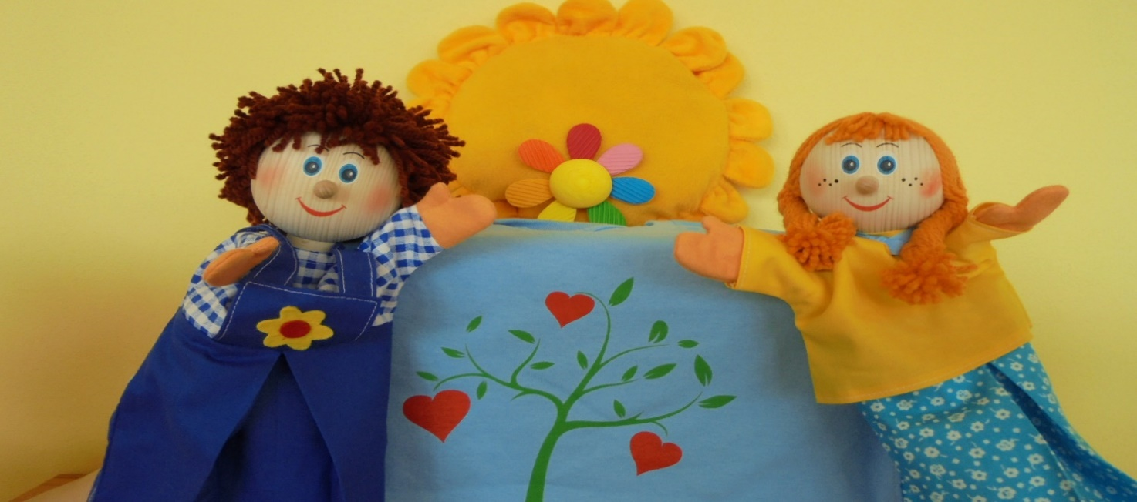

**Integrovaný blok DUHOVÁ ŠKOLKA**

# Seznamujeme se s prostředím třídy, školy, paní učitelkou, novými kamarády a ostatními zaměstnanci školy. Při vycházkách a na školní zahradě pozorujeme dění v okolí školy. Seznamujeme se s pravidly bezpečného chování. Vytváříme si společná pravidla her s hračkami, pravidla komunikace a chování, kterými se budeme řídit v každodenním vzájemném styku v mateřské škole. Při vycházkách a na školní zahradě pozorujeme dění v okolí školy.

**Nabídka témat integrovaného měsíčního bloku :**

|  |
| --- |
| Naše školka - pravidla v MŠ a bezpečné chování, dohodnutá třídní pravidla |
| Moji kamarádi a hračky |

**Akce, doplňující aktivity :** Zahradní slavnost s rodiči

**Integrovaný blok DUHOVÁ ŠKOLKA**

# Navrhované činnosti a příležitosti:

* Hry a praktické seznámení s prostředím třídy, školy, zahrady a nejbližšího okolí
* Hry zaměřené na posilování kamarádských vztahů, vzájemnou toleranci, spolupráci.
* Hry se jmény kamarádů, se svou značkou.
* Formou hry, příběhu a rozhovoru rozlišovat, co je dobré a co špatné pro mě i ostatní.
* Výtvarné ztvárnění naší školky.
* Tvorba třídních pravidel.
* Motivovaná cvičení, pohybové hry.
* Didaktické hry – vnímáme barvy, tvary, materiály.
* Seznamování s bezpečnostními pravidly v MŠ i mimo budovu.

**ŘÍJEN**

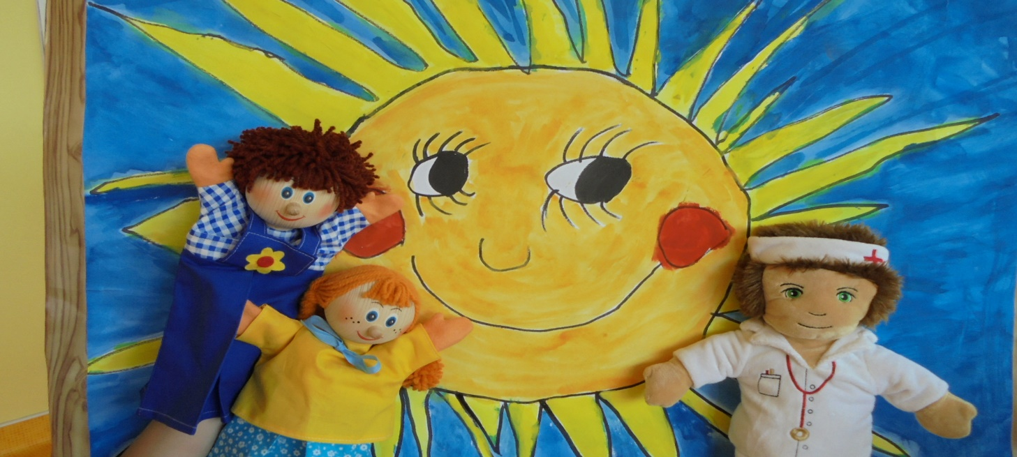

**Integrovaný blok ZDRAVÝ ŽIVOT**

Poznáváme své tělo, povídáme si o zdravém životním stylu – o sportu, o zdravém stravování, o péči nejen o tělesné, ale i duševní zdraví. Seznamujeme se s prostředím, ve kterém žijeme, s nutností ho chránit a vzít odpovědnost za budoucí svět. Využíváme možnosti přímého pozorování změn v přírodě nejen na podzim. Společně se snažíme o ochranu živé i neživé přírody, využíváme jejich darů k dalším činnostem. Své základní poznatky o přírodě a dění na zahrádkách dále upevňujeme a rozšiřujeme. Zaměřujeme se též na význam ovoce a zeleniny pro zdraví. Povídáme si o lese, jeho obyvatelích, přípravách na zimu.

**Nabídka témat integrovaného měsíčního bloku :**

|  |
| --- |
| Lidské tělo – správné stravování, životní styl |
| Sport, zdraví a nemoc / lidské tělo, úrazy, návštěva lékaře/ |
| Podzim na zahradě, člověk a životní prostředí |

**Akce, doplňující aktivity**

Zeleninové školkohraní s rodiči

Nemocnice pro medvídky

Ekopořad s podzimní tématikou – udržitelný rozvoj

**Integrovaný blok ZDRAVÝ ŽIVOT**

**Navrhované činnosti a příležitosti:**

* Hry s ovocem a zeleninou- zdravé X nezdravé potraviny
* Fantazijní, výtvarné tvoření s dary zahrádky, lesa.
* Určování částí lidského těla.
* Hudebně pohybové hry, zpívání, recitace k tématu, poslech.
* Konstruktivní, námětové hry.
* Seznámíme se s pojmem zdraví, co pro nás znamená, co je mu prospěšné, co mu naopak škodí – třídění odpadu.
* Vycházky s cílem hledat barevné kontejnery.
* Zdravotní cvičení, cvičení ve dvojicích, cvičení s netradičním náčiním.
* Prohlížení publikací s tématikou zdraví.
* Vyprávění zážitků, dojmů, příběhů.

**LISTOPAD**

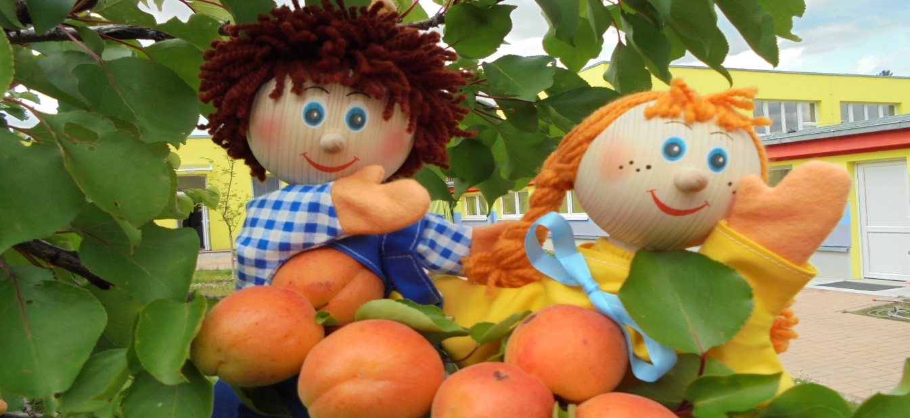

**Integrovaný blok BAREVNÝ PODZIM**

Pozorujeme, jak je podzim barevný. Učíme se vnímat přírodu všemi smysly, vytváříme si k ní pozitivní postoj, pozorujeme se měnící přírodu, sbíráme přírodniny. Věnujeme se podzimním radovánkám a činnostem spojených s tímto ročním obdobím. Povídáme si o tom, jak se zvířata ve volné přírodě připravují na zimu.

**Nabídka témat integrovaného měsíčního bloku :**

|  |
| --- |
| Barevný podzim v lese, počasí |
| Podzimní příroda jako učebna |
| Volně žijící zvířata – lesní, polní |

**Akce, doplňující aktivity :**

Podzimní výstavka

Uspávání ježků

Ekopořad se živými zvířaty

**Integrovaný blok BAREVNÝ PODZIM**

**Navrhované činnosti a příležitosti:**

* Sběr přírodnin, hry s nimi, třídění, porovnávání, počítání, skládání.
* Skupinové práce – tvorba lesa ve školce.
* Výtvarné a pracovní činnosti – malování, lepení, stříhání, modelování, vyjádření pocitů.
* Prohlížení knih, encyklopedií, rozhovor nad obrázky volně žijících zvířat.
* Smyslové hry, Kimovy hry
* Recitace, nácvik textů, zpěv písní s aktuální tématikou.
* Grafomotorická cvičení.
* Pracovní činnosti na zahradě, drobné práce.
* Tvoření z různorodých materiálů.

**PROSINEC**

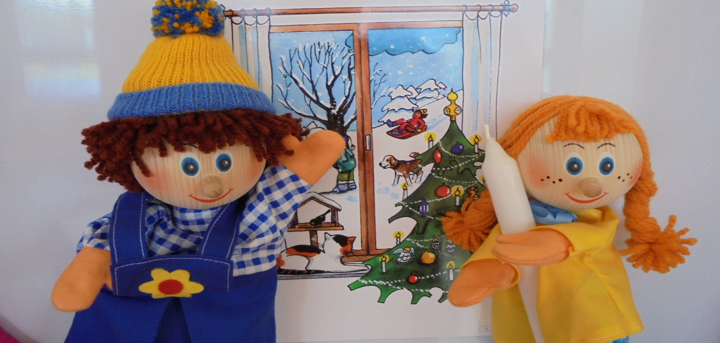

**Integrovaný blok VOŇAVÉ VÁNOCE**

V adventním čase se zaměříme na historii vánoc, předvánoční a vánoční tradice a zvyky. Ve spolupráci s rodiči vytváříme vánoční dekorace, uspořádáme vánoční besídku. Všechny činnosti jsou motivovány obdobím adventu a vánoc.

**Nabídka témat integrovaného měsíčního bloku :**

|  |
| --- |
| Advent a Mikuláš – vánoční hudba |
| Vánoce – tradice, zvyky |

**Akce, doplňující aktivity :**

Mikulášská nadílka

Vánoční setkání s rodiči a prarodiči – rozsvěcení stromu

**Integrovaný blok VOŇAVÉ VÁNOCE**

**Navrhované činnosti a příležitosti:**

* Rozhovory nad adventním věncem – vysvětlení pojmu.
* Nácvik říkadel a písní s vánoční tematikou.
* Vánoční úklid hraček.
* Poslech příběhů a pohádek s vánoční tematikou.
* Zpívání a poslech koled – rytmizace.
* Cvičení podle hudby. Koordinace pohybů.
* Konstrukční sestavování, hra s novou, neznámou hračkou.
* Diskuse na téma Čím udělám druhému radost?
* Vánoční nadílky ve třídách – dárečky pod stromečkem.
* Časové pojmy dětskýma očima – ráno, poledne, večer

**LEDEN**

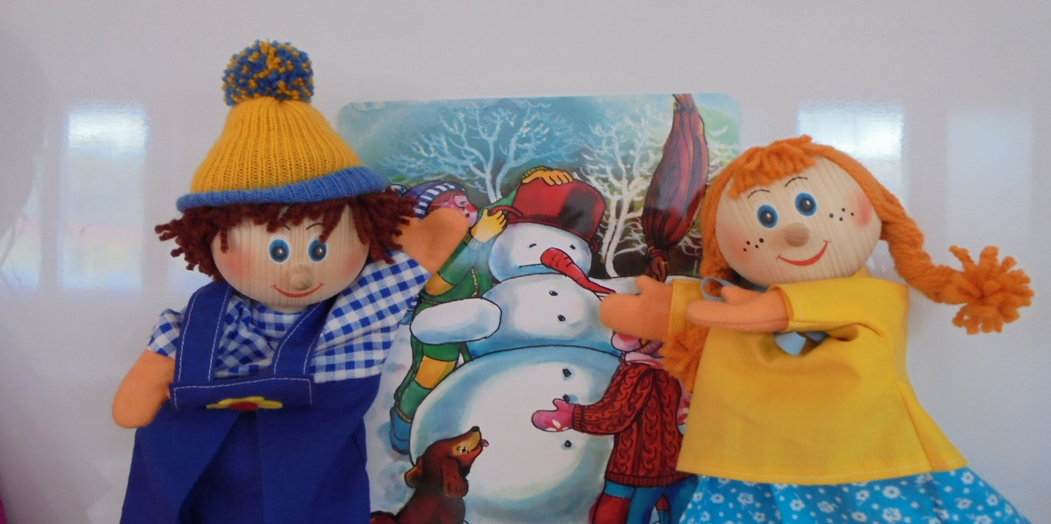

**Integrovaný blok BÍLÁ ZIMA**

V tomto tématu si přiblížíme charakteristické znaky zimy, vlastnosti sněhu a ledu. Experimentujeme s ledem, sněhem, různými materiály. Společně se školáky se těšíme na zápis do ZŠ, zpíváme a muzicírujeme. Povídáme si o pomoci lidí při přežití volně žijících zvířat v mrazivém období.

**Nabídka témat integrovaného měsíčního bloku :**

|  |
| --- |
| Bílá zima – počasí, oblečení, přírodní jevy |
| Zimní příroda, zvířata v zimě |
| Zimní sporty a hry |

**Akce, doplňující aktivity :**

Odpolední školkohraní s rodiči

Návštěva Planetária

Experimenty s ledem, sněhem

**Integrovaný blok BÍLÁ ZIMA**

**Navrhované činnosti a příležitosti:**

* Experimenty a pokusy se sněhem a ledem.
* Sáňkování, klouzání, chůze ve sněhu, hry na sněhu a se sněhem.
* Poslech příběhů se zimní tématikou.
* Využití časových pojmů k vyjádření- roční období.
* Zpěv zimních písní, využívání dětských nástrojů.
* Zdravotní cvičení.
* Smyslové hry.
* Malování, kresba na zimní téma, na základě prožitků.
* Tvořivé práce z modelovací hmoty.
* Výtvarné, pohybové vyjádření zimy.
* Pracovní listy zaměřené na logiku, porovnávání, počítání, postřeh- nepravdivé výroky.
* Hádanky, protiklady ve hře.
* Návštěva základní školy, zápis do ZŠ.

**ÚNOR**

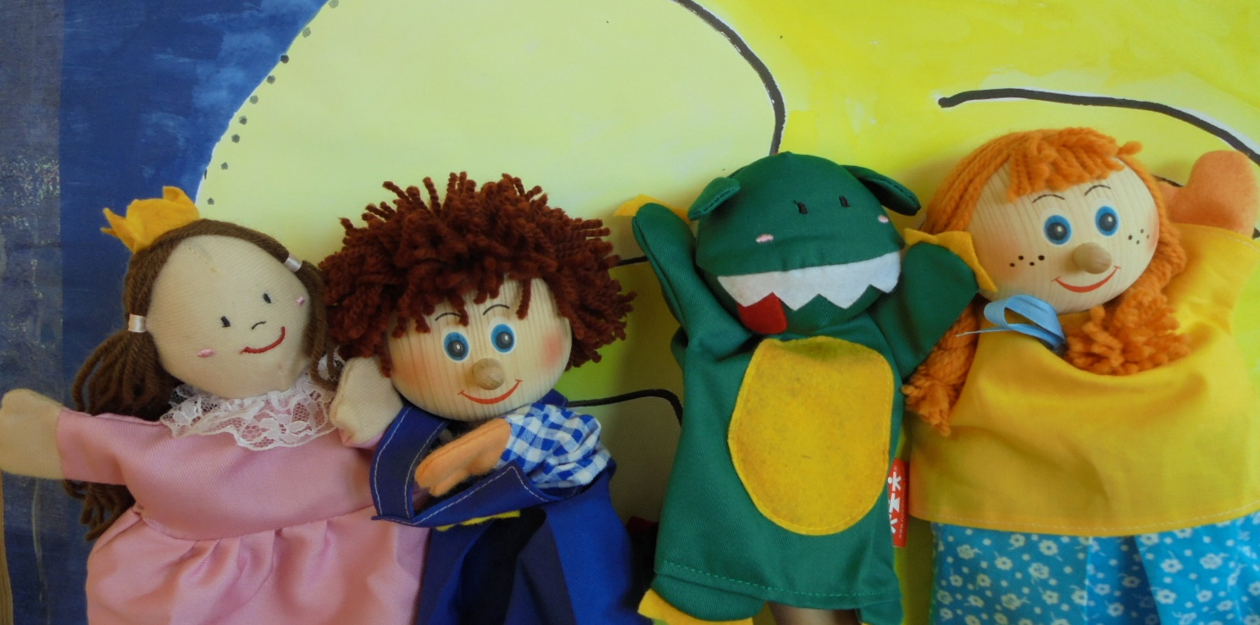

**Integrovaný blok KOUZELNÉ POHÁDKY**

Tímto obdobím nás provázejí pohádky. Prostřednictvím nich vnímáme spravedlnost a pravdu, rozlišujeme dobro a zlo. Dostáváme se do světa fantazie a představ. Pokoušíme se využít pohádkových příběhů k dramatizaci. Seznamujeme se s dětskou literaturou – vnímáme obsah i ilustrace. Toto téma zakončíme karnevalem v maskách pohádkových postav.

**Nabídka témat integrovaného měsíčního bloku :**

|  |
| --- |
| Pohádky a pohádkové postavy – dobro a zlo |
| Divadlo a knihy |

**Akce, doplňující aktivity :**

Karneval v MŠ

Divadelní představení

Návštěva městské knihovny

Rodiče, prarodiče čtou dětem

**Integrovaný blok KOUZELNÉ POHÁDKY**

**Navrhované činnosti a příležitosti:**

* Poslech pohádek a příběhů.
* Vyprávění pohádek podle obrázků.
* Vymýšlení konce pohádek.
* Výtvarné vyjádření pohádek.
* Dramatizace jednoduchých rolí s maňásky.
* Prohlížení a ,,čtení“ knih.
* Výstavka knih. Návštěva městské knihovny.
* Sluchové hry. Rytmizace slov.
* Společenské hry.
* Charakteristika pohádkových postav
* . Nápodoba pohybů při tanci a cvičení.
* Poslech a zpěv písní, i pohádkových.

**BŘEZEN**

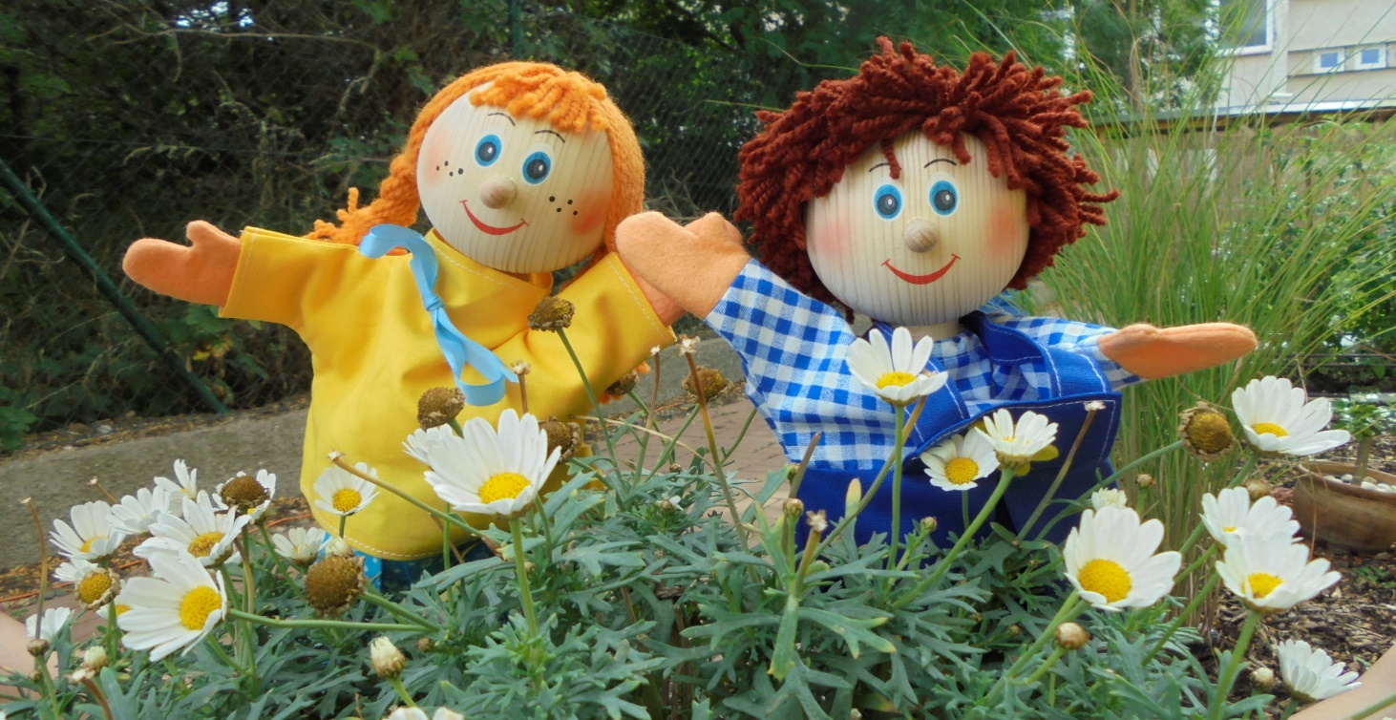

**Integrovaný blok ROZKVETLÉ JARO**

V tomto období se zaměříme na změny v přírodě spojené s příchodem jara, táním ledu, na důsledky změn počasí. Užíváme si probouzející se zahradu. Povídáme si o naší planetě Zemi a o možnostech jak ji chránit, o koloběhu roku v přírodě o správném environmentálním chování.

**Nabídka témat integrovaného měsíčního bloku :**

|  |
| --- |
| Jarní počasí a příroda |
| Koloběh roku |
| Velikonoce tradice a zvyky |

**Akce, doplňující aktivity :**

Velikonoční tvoření s rodiči

Výlet do Toulcova dvora

**Integrovaný blok ROZKVETLÉ JARO**

**Navrhované činnosti a příležitosti:**

* Pozorování probouzející se jarní přírody, vnímání všemi smysly.
* Setba jarní trávy, bylinek.
* Hrajeme si na řemesla.
* Písničky, básničky s jarním tématem.
* Pohybové hry a cvičení motivované jarem.
* Rozhovory a diskuse o koloběhu v přírodě, o počasí.
* Sběr a třídění odpadu ve třídě. Výroba z odpadového materiál
* Didaktická hra Kdo, co, čím
* První jarní kytičky různou technikou.
* Konstruktivní činnosti.
* Výtvarné ztvárnění rozkvetlého jara.

**DUBEN**

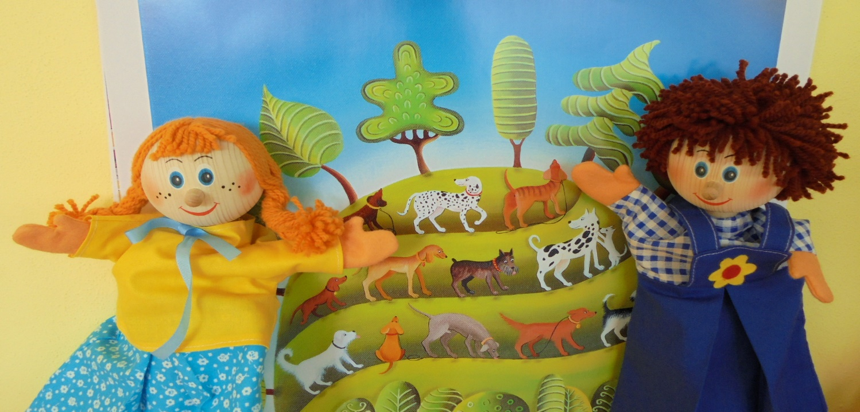

**Integrovaný blok SVĚT ZVÍŘAT**

V tomto tématu se zaměříme na oslavu velikonoc, seznámíme se s jejich historií a tradicemi. Jarní období nám umožňuje více se zaměřit na pozorování přírody. Povídáme si o zrodu kuřete z vajíčka, o mláďatech domácích zvířat. Třídíme zvířata na domácí, lesní, exotická – kde žijí, jejich zvyky, potrava.

**Nabídka témat integrovaného měsíčního bloku :**

|  |
| --- |
| Zvířata a jejich mláďata – péče o vše živé |
| Naše volně žijící zvířata |
| Exotická zvířata |

**Akce, doplňující aktivity :**

Ekopořad o zvířatech

Motýlí zahrádka – chováme z housenky motýla

**Integrovaný blok SVĚT ZVÍŘAT**

**Navrhované činnosti a příležitosti:**

* Barvení a zdobení vajíček. Velikonoční výzdoba třídy, šatny.
* Nácvik básní a písní s velikonoční tématikou.
* Výroba přáníček a dárků.
* Cvičení motivovaná zvířátky. Kde bydlí volně žijící zvířátka, kde exotická ?
* Čtení, poslech a vyprávění příběhů s náměty zvířat, bajky.
* Pozorování jarní přírody. Charakteristické znaky zvířat – grafické vyjádření figury.
* Rozhovory a diskuse nad obrazovým materiálem – vejce-kuře slepice, housenka-kukla-motýl
* Rytmizace.
* Uvolňovací cviky, omalovánky, vystřihovánky.
* Pohybové hry motivované jarem.
* Zdravotně zaměřená cvičení – držení těla, klenba nohy.
* Hry podporující rozvíjení slovní zásoby.

**KVĚTEN**

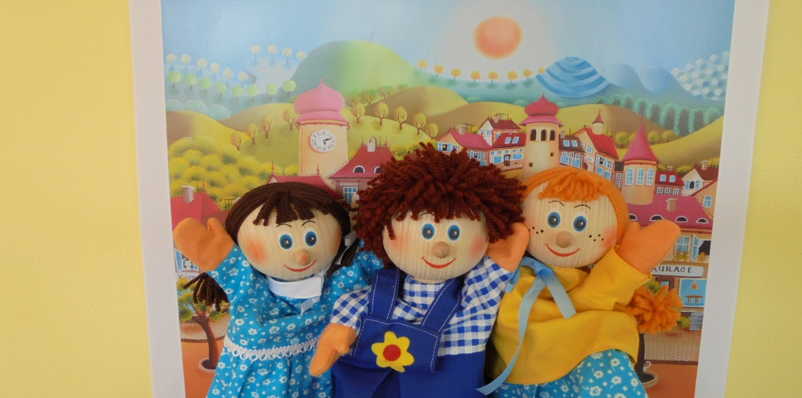

**Integrovaný blok SVĚT LIDÍ**

Svátku maminek a Dne rodiny využijeme k prohloubení citových vztahů k jednotlivým členům rodiny a k sobě navzájem. Povídáme si o tom, co pro člověka znamená pojem Štěstí, o blízkých duších kolem nás. Zaměříme se na vznik života a jeho vývoj. Vnímáme své okolí – povolání lidí, řemeslnou zručnost. Seznamujeme se s prací policistů, hasičů, záchranářů. Multikulturní výchova.

**Nabídka témat integrovaného měsíčního bloku :**

|  |
| --- |
| Moje rodina, povolání |
| Lidé kolem nás / postižení, nemocní, jiné národnosti/ |
| Policisté, hasiči, záchranáři – prevence úrazů a škodlivých vlivů společnosti |

**Akce, doplňující aktivity :**

Besídka ke dni rodiny- vystoupení dětí

Pohádkové spaní v MŠ

**Integrovaný blok SVĚT LIDÍ**

**Navrhované činnosti a příležitosti:**

* Námětové hry na téma Rodina, Svět dospělých a jejich práce.
* Dokončování příběhu Co by se stalo, kdyby…
* Výtvarné zachycení rodiny.
* Malování, kreslení, koláž.
* Omalovánky, pracovní listy.
* Vystřihování a lepení na dané téma.
* Hry na školní zahradě – pohybové hry, dopravní hry.
* Jízdy na koloběžkách – procvičování rovnováhy.
* Tvořivé hry z písku.
* Taneční kroky, improvizace.
* Maňásky a loutky jako vyjádření emocí.

**ČERVEN**

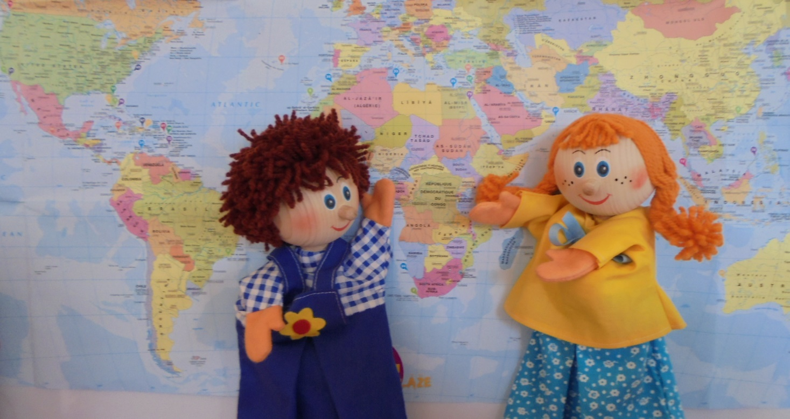

**Integrovaný blok NÁŠ SVĚT**

Blížící se konec školního roku prožijeme v duchu zábav, radostí a her. Společně oslavíme Den všech dětí. Povídáme si o místě, kde žijeme, o rozdílnosti města a vesnice. Uskutečňujeme plánované výlety do okolí Prahy. Věnujeme se dopravnímu tématu a bezpečnosti. Plánujeme cesty po světě.

**Nabídka témat integrovaného měsíčního bloku :**

|  |
| --- |
| Město a vesnice – Praha matka měst, udržitelný rozvoj |
| Svět- cestování, bezpečnost, doprava |

**Akce, doplňující aktivity :**

Hledání pokladu – oslava Dne dětí

Celodenní výlet

Zahradní slavnost PASOVÁNÍ ŠKOLÁKŮ s rodiči

**Integrovaný blok NÁŠ SVĚT**

**Navrhované činnosti a příležitosti:**

* Oslava svátku dětí na zahradě, hry a soutěže.
* Školní výlety.
* Kresba zážitků z výletu.
* Nácvik básniček a písniček na dané téma.
* Pracovní listy, labyrinty, spojovačky.
* Pohybové hry s dopravní tématikou – dodržování pravidel, bezpečnosti.
* Hledání rozdílů dopravních prostředků.
* Společenské hry, určování počtu při hře.
* Kultura místa, kde žijeme – PRAHA.
* Námětové hry spojené s daným tématem – CESTA KOLEM SVĚTA
* Poznávání světa na mapě, práce s encyklopediemi, publikacemi o světě.
* Příběhy varující před nebezpečím v období léta.



**Očekávané výstupy RVP PV,**

**vzdělávací nabídka a výchovné cíle**

**Školního vzdělávacího programu**

**MŠ Benešovská, Praha 10**

Putování za duhou



**ZÁŘÍ**

**Integrovaný blok DUHOVÁ ŠKOLKA**

|  |
| --- |
| Rozlišovat vzájemnou polohu dvou předmětů.  Orientovat se v prostoru na základě pokynů.  Orientovat se v řadě – první, poslední, uprostřed. |
| Vyjadřovat se zpěvem, hrou na jednoduché rytmické či hudební nástroje,  hudebně pohybovou činností. |
| Rozumět tomu, co se ve známém prostředí děje,  zvládat běžné činnosti, požadavky, opakující se praktické situace v MŠ. |
| .  Pracovat se stavebnicemi – stavět z kostek, navlékat korálky, skládat mozaiku. |
| Sdělit své jméno a příjmení, adresu, jména kamarádů, sourozenců.  Znát většinu běžně používaných slov v prostředí dítěte. |
| Pečovat o osobní hygienu – WC, kapesník, mytí rukou. Samostatně jíst, používat příbor, nalít si nápoj.  Samostatně se svlékat a oblékat – zapínání knoflíků, tkaničky. |
| Orientovat se ve školním prostředí, vyznat se v blízkém okolí – škola, zastávka, hřiště. |
| Umět pozdravit, poprosit, požádat, poděkovat, rozloučit se, nabídnout pomoc.  Dodržovat společně dohodnutá pravidla vzájemného soužití, chápat podstatu  hry – nepodvádět, umět prohrávat. |

**ŘÍJEN**

**Integrovaný blok ZDRAVÝ ŽIVOT**

|  |
| --- |
| Chápat jednoduché souvislosti, nacházet společné a rozdílné znaky.  Zobecňování – ovoce, zelenina, hračky, nábytek. |
| Doprovázet pohyb zpěvem  při pohybových hrách, při chůzi, při rytmických činnostech. |
| Pojmenovat viditelně části těla / rameno, koleno, loket, zápěstí/  a některé vnitřní orgány / srdce, plíce, mozek, žaludek /  Znát zásady zdravého životního stylu  - sport, zdravá výživa, pobyt v přírodě, otužování. Protidrogová prevence. |
| Správné držení těla – stát zpříma. Vyrovnávat svalové dysbalance.  Běhat, skákat, udržovat rovnováhu na jedné noze. |
| Dodržovat pravidla konverzace- dokázat naslouchat druhým, vyčkat, až druhý dokončí myšlenku, zformulovat otázku, posuzovat slyšené. |
| Samostatně plnit jednoduchý úkol, poradit si v běžné opakující se situaci.  Postarat se o své osobní věci, hračky, udržovat pořádek. |
| Dokreslit chybějící části na obrázku, sestavit části v celek, vytvořit jednoduchý  model,stavbu, provést obměnu. |
| Uvědomovat si, co je nebezpečné. Projevovat bezpečný odstup vůči cizím osobám. |

**LISTOPAD**

**Integrovaný blok BAREVNÝ PODZIM**

|  |
| --- |
| Rozumět a používat základní pojmy označující velikost, hmotnost.  Porovnávání dle stanoveného pravidla od nejmenšího k největšímu apod. |
| Vyjadřovat se zpěvem, hrou na jednoduché rytmické či hudební nástroje,  hudebně pohybovou činností. |
| Komentovat proměny v přírodě-ekologické postoje. |
| Přizpůsobit či provést jednoduchý pohyb podle vzoru či pokynu.  Napodobit základní geometrické obrazce, různé tvary, písmena. |
| Používat jednoduchá souvětí, vyjádřit myšlenku, nápad, popsat událost, vyjádřit své pocity, prožitky. |
| Přiměřeně reagovat projevovat pozitivní i negativní emoce- radost, soucit, náklonnost, smutek. |
| Tvořivě využívat přírodní a ostatní materiály při výtvarných činnostech  Experimentovat s materiály, používat výrazové možnosti. |
| Chovat se přiměřeně a bezpečně ve známém prostředí.  Chovat se citlivě a ohleduplně k mladším, slabším či postiženým. Pomáhat jim. |

**PROSINEC**

**Integrovaný blok VOŇAVÉ VÁNOCE**

|  |
| --- |
| Orientovat se v časových údajích – ráno, dopoledne, poledne, odpoledne, večer.  Uvědomovat si plynutí v čase – noc, den, večer, dnes, zítra, dny v týdnu. |
| Pozorně poslouchat a se zájmem sledovat hudební produkci.  Vyjádřit a zhodnotit prožitky / co se líbilo, proč zaujalo, překvapivé.../ |
| Být citlivý k přírodě, uvědomit si, že člověk a příroda se ovlivňují, že každý může  pomoci živým tvorům přečkat nepříznivé podmínky zimy. |
| Zvládat výtvarné činnosti s tužkou, štětcem, nůžkami.  Překládání papíru, práce s modelovací hmotou. |
| Zapamatovat si krátké říkanky, básničky a reprodukovat je.  Rozkládat slova na slabiky. |
| Snažit se obhájit svůj názor, svá přání.  Vyjádřit svou emoci. |
| Využívat tvůrčí a výtvarné techniky k výzdobě prostředí.  Zobrazovat objekty reálné i fantazijní. |
| Mít poznatky o zvycích a tradicích kraje, přijmout tradici oslav.  Ctít oslavy narozenin, svátků, slavností. |

**LEDEN**

**Integrovaný blok BÍLÁ ZIMA**

|  |
| --- |
| Rozpoznat geometrické tvary – čtverec, kruh, trojúhelník, obdélník. |
| Vyjádřit vlastní pohybové představy, doprovod nebo melodii – vymýšlet pantomimu,  pohybem ztvárnit slyšenou melodii. |
| Mít poznatky z nejrůznějších oblastí života – co je živé, co neživé.  Vědět o přírodních jevech a dějích, lidech a jejich životě, o kultuře a technice. |
| Zvládat nižší překážky.  Zvládat druhy lezení. |
| Chápat jednoduché hádanky a vtipy. |
| Respektovat pravidla soužití, podílet se na nich. Nebát se požádat o radu.  Přijmout roli ve hře – organizátor, pozorovatel, spoluhráč. |
| Zobrazovat objekty různými výrazovými prostředky – plošné i prostorové vytváření  z různých materiálů. |
| Být schopný přistoupit na názor druhých, přijmout společné návrhy, přizpůsobit se společnému programu, spoluvytvářet prostředí pohody. |

**ÚNOR**

**Integrovaný blok KOUZELNÉ POHÁDKY**

|  |
| --- |
| Sledovat očima zleva doprava i v dalších směrech. Jmenovat objekty zleva doprava,  vyhledat první, poslední, vést čáru zleva doprava, shora dolů. |
| Vyjadřovat se zpěvem, hrou na jednoduché rytmické či hudební nástroje,  hudebně pohybovou činností. |
| Mít poznatky o růstu těla a jeho proměnách. Jmenovat charakteristické emoce ve tváři. |
| Zvládat nižší překážky.  Zvládat druhy lezení. |
| Doplnit chybějící slovo rýmu.  Vyhledat slova protikladného významu – antonyma a podobného – synonyma |
| Soustředěně poslouchat pohádku, divadelní hru – následně se pokusit ji veřejně reprodukovat.  Neodbíhat od činností, pracovat v klidu i při méně atraktivních činnostech. |
| Vyjadřovat fantazijní představy.  Experimentovat s výtvarně netradičními materiály. |
| Bránit se projevům násilí, domluvit se na společném řešení, využívat gesta, řeč těla.  Rozlišovat společensky nežádoucí chování, vnímat co je lež, nespravedlnost, lhostejnost, agresivita. |

.

**BŘEZEN**

**Integrovaný blok ROZKVETLÉ JARO**

|  |
| --- |
| Chápat, že číslovka označuje počet.  Porovnat, že 5 je více než 4. |
| V kulturních místech respektovat dohodnutá pravidla,  nerušit ostatní při vnímání umění, vnímat zážitek. |
| Rozlišovat roční období – jaro, léto, podzim, zima.  Mít poznatky o planetě Zemi, vesmíru / koloběh vody, denní, roční období / |
| Házet a chytat míč, užívat různé náčiní, nářadí. |
| Vyčlenit hlásku na počátku a konci slov. |
| Hodnotit sebe i druhé v aktuální situaci. Přijímat drobný neúspěch jako přirozenou skutečnost, umět přijmout sdělení o nedostatcích, schopnost poučit se. |
| Hra s barvami – vytváření koláží, smíchat barvy, zapouštět barvy do klovatiny |
| Vyhledávat partnera pro hru, rozdělovat a měnit herní role.  Aktivně komunikovat s ostatními dětmi- chápat, respektovat názory druhých. |

**DUBEN**

**Integrovaný blok SVĚT ZVÍŘAT**

|  |
| --- |
| Orientovat se v číselné řadě 1 – 10, vyjmenovat ji, porovnat více, méně.  Posoudit početnost dvou souborů – určit o kolik více, méně, stejně. |
| .Rozeznávat rytmus typický pro skladbu – ukolébavka, pochod.  Typické zvuky zvířat – nápodoba v rytmu. |
| Pozorovat a starat se o rostliny, nakládat vhodným způsobem s odpady, chápat význam třídění odpadu. Fauna a flora – využívat své poznatky. |
| Upřednostňovat pravou či levou ruku při kreslení,  držet správně tužku s uvolněným zápěstím. |
| Mít přiměřeně bohatou slovní zásobu.  Používat větší množství slovních obratů, správně pojmenovávat věci, jevy. |
| Umět to, co prožívá vyjádřit slovně, mimikou.  Samostatně se rozhodovat, co udělat, jak  se zachovat, co odmítnout, čeho se neúčastnit / umět kooperovat. |
| Řešit labyrinty, sledovat cestu, projevovat zájem o nové věci, vymýšlet nová  alternativní řešení. |
| Mít poznatky o zvycích a tradicích kraje, přijmout tradici oslav.  Ctít oslavy narozenin, svátků, slavností. |

**KVĚTEN**

**Integrovaný blok SVĚT LIDÍ**

|  |
| --- |
| Poznat napsané své jméno, podepsat se tiskacím písmem.  Napodobit základní geometrické tvary , znaky , čísla. |
| Intonačně dobře reprodukovat písně, rytmizovaná říkadla. |
| Uvědomovat si různost podmínek k životu na částech naší planety. |
| Užívat různé pomůcky k pohybu – tříkolky, koloběžky.  Pohybovat se bezpečně ve skupině dětí. |
| Sledovat a zachytit myšlenku příběhu, vyslechnutý příběh převyprávět samostatně.  Dokázat odhadnout, jak by mohl příběh pokračovat. |
| Hodnotit sebe i druhé v aktuální situaci. Přijímat drobný neúspěch jako přirozenou skutečnost, umět přijmout sdělení o nedostatcích, schopnost poučit se. |
| Rozlišovat základní prostorové pojmy / dole, nahoře, uprostřed, před, za , nad, pod ,  vedle, vysoko, na konci, vpředu, vzadu, daleko.../ běžně jich užívat. |
| Znát a dodržovat chování na chodníku i ulici. Chápat základní pravidla pro chodce.  Vědět, jak se vyhnout nebezpečí – opatrnost, kam se obrátit o pomoc. |

**ČERVEN**

**Integrovaný blok NÁŠ SVĚT**

|  |
| --- |
| Pochopit význam piktogramu/ pravidla chování v doprav. prostředku, označení nebezpečí – elektřina, zákaz ohně, koupání.../  Pochopit dopravní značky, obrázkové čtení. |
| Vnímat jednoduché písně, popěvky v cizím jazyce. |
| Mít poznatky o své zemi – název státu, státní vlajka, prezident, hlavní město,  významné svátky/  Mít poznatky o existenci jiných zemí, národů a kultur – znát typické znaky oblečení,  zvyky, strava, stavby. |
| Pohybovat se koordinovaně a jistě i v přírodním terénu.  Dynamicky běhat po delší dobu – 2 min. při hře.  Skákání panáka – krátký rytmický celek. |
| Vyslovovat všechny hlásky správně, mluvit zřetelně, gramaticky správně,  v přiměřeném tempu, síla, intonace hlasu. |
| Pamatovat si postup řešení labyrintu, zapamatovat si umístění obrázku na konkrétním místě. Zapamatovat si zvuky zvířat, hudebních nástrojů, materiálů. |
| Všímat si kulturních památek kolem sebe – pomník, hrad, zámek.  Objevovat význam ilustrací, soch, obrazů. |
| Znát a dodržovat chování na chodníku i ulici. Chápat základní pravidla pro chodce.  Vědět, jak se vyhnout nebezpečí – opatrnost, kam se obrátit o pomoc. |